Етика в дигиталния маркетинг. Предизвикателства за доверието и прозрачността в онлайн кампаниите

Анотация
Настоящата дипломна работа разглежда етичните предизвикателства, пред които е изправен съвременният дигитален маркетинг, с фокус върху доверието и прозрачността в онлайн комуникацията между брандовете и потребителите. В първата част са представени основни теоретични концепции, свързани с видовете, каналите и инструментите на дигиталния маркетинг, както и културните аспекти, които влияят върху възприемането на етичните норми в различни контексти. Във втората глава е анализирана дигиталната екосистема в България, като се акцентира върху културните особености и поведението на потребителите, както и върху локалните практики на управление на дигитални кампании. Третата част съдържа изследване сред 50 респонденти, което цели да идентифицира потребителските нагласи и ниво на доверие спрямо различни маркетингови практики. Резултатите разкриват ясно изразено недоверие към манипулативни подходи като неясни отстъпки, агресивно таргетиране и неравнопоставен достъп до промоции. Потвърдена е хипотезата, че потребителите, възприемащи кампаниите като непрозрачни, са по-склонни да ги оценяват като неетични и да губят доверие в брандовете. Направени са практически препоръки към бизнеса за прилагане на етично устойчиви стратегии, базирани на информираност, доброволност и културна чувствителност в дигиталната комуникация.

Abstract
This thesis explores the ethical challenges faced by contemporary digital marketing, focusing on issues of trust and transparency in the online communication between brands and consumers. The first part presents key theoretical concepts related to types, channels, and tools of digital marketing, as well as cultural factors influencing the perception of ethical norms in different contexts. The second chapter analyzes the digital ecosystem in Bulgaria, emphasizing cultural specificities, consumer behavior, and local practices in managing digital campaigns. The third part includes a survey conducted among 50 respondents, aimed at identifying consumer attitudes and levels of trust toward various marketing practices. The findings reveal a pronounced distrust toward manipulative tactics such as misleading discounts, aggressive targeting, and unequal access to promotional offers. The hypothesis is confirmed: users who perceive digital campaigns as lacking transparency are more likely to consider them unethical and lose trust in the brands applying them. The study concludes with practical recommendations for businesses on how to implement ethically sustainable strategies based on transparency, informed consent, and cultural sensitivity in digital communication.

Съдържание
Увод............................................................................................................................с. 5
Първа глава. Теоретични аспекти на дигиталня маркетинг..................................с. 7
1.1 Същност и характеристики на дигиталния маркетинг....................................с. 7
1.2. Видове дигитален маркетинг...........................................................................с. 11
1.3. Канали и инструменти на дигиталния маркетинг.........................................с. 13
1.4. Културни особености и етични предизвикателства пред прозрачността в онлайн кампаниите.............................................................................................................с. 16
Втора глава. Дигиталната екосистема на България и предизвикателствата пред доверието и прозрачността в онлайн кампаниите..........................................................с. 20
2.1. Културни особености на дигиталната екосистема на България.................с. 20
2.2. Специфики на управлението на дигитални кампании в българския културен контекст...............................................................................................................................с. 24
Трета глава. Изследване на предизвикателствата пред доверието и прозрачността в онлайн кампаниите в България......................................................................................с. 32
3.1. Организация и методология на изследването..............................................с. 32
3.2. Представяне и анализ на резултатите от изследването...............................с. 36
3.3. Изводи и обобщения........................................................................................с. 43
Заключение..............................................................................................................с. 48
Използвана литература..........................................................................................с. 51
Приложения............................................................................................................с. 53

Увод
Темата на изследването, свързана с етичните аспекти и прозрачността в дигиталния маркетинг, е изключително актуална в съвременния контекст на бързоразвиващите се технологии и непрекъснато нарастващото присъствие на онлайн рекламата в ежедневието на потребителите. С развитието на алгоритмите за персонализиране и събирането на големи обеми лични данни, възникват все по-сериозни въпроси относно границите на допустимото в комуникацията между брандовете и аудиторията. Потребителите все по-често се сблъскват с реклами, които използват манипулативни стратегии или неясни механизми за таргетиране, което поставя под съмнение тяхната автономия и информираност при вземане на решения.
Значимостта на темата се усилва и от факта, че дигиталният маркетинг не просто продава продукти и услуги, а оформя културни нагласи, потребителски поведения и социални норми. Когато етиката в този процес отсъства или е размита, се създава риск от ерозиране на доверието в онлайн средата, което води до нарастваща дистанцираност и критичност от страна на потребителите. Темата е особено релевантна и поради засиления натиск върху компаниите да отговорят на новите изисквания за прозрачност, породени както от обществения дебат, така и от регулаторни инициативи като Общия регламент за защита на данните (GDPR).
Изследването придобива още по-голяма значимост в условията на динамична цифровизация, при която възможността за неетични практики се увеличава, а правната рамка често не успява да навакса темповете на технологичните иновации. То отговаря на необходимостта от емпиричен поглед върху това как самите потребители възприемат етичността на маркетинговите послания и какво очакват по отношение на прозрачността.
Настоящото изследване има за цел да изследва нагласите и мнението на потребителите относно етичните проблеми, свързани с прозрачността в дигиталния маркетинг. Основният акцент е поставен върху възприятието на потребителите за практики като представяне на отстъпки, използване на лични данни, персонализирани оферти, неравнопоставен достъп до кампании и неясна комуникация на условията.
Изследването цели да установи степента на доверие, която потребителите имат към дигиталните брандове и маркетингови съобщения, както и доколко разпознават потенциални етични нарушения в онлайн комуникацията. То се стреми да предостави емпирична основа за анализ на чувствителността към липса на прозрачност и да очертае нуждата от по-етично управление на дигиталните кампании.
Обектът на изследването е дигиталният маркетинг като форма на онлайн комуникация между брандове и потребители.
Предметът на изследването са етичните предизвикателства, свързани с доверието и прозрачността в дигиталните маркетингови кампании в България.
Въпросникът, използван като инструмент в рамките на изследването, е насочен към събиране на количествени данни относно възприятията на потребителите. Анкетата е проведена сред 50 участници и включва въпроси, свързани с информираността, доверието, отношението към честността в рекламата и защитата на личната информация.
Изследването тества хипотезата, че потребителите, които възприемат кампаниите като непрозрачни, са по-склонни да ги оценяват като неетични и да нямат доверие към брандовете, които ги прилагат.

Първа глава. Теоретични аспекти на дигиталня маркетинг
1.1 Същност и характеристики на дигиталния маркетинг
В научната литература съществуват множество определения на понятието „дигитален маркетинг“, като всяко от тях поставя акцент върху различни негови аспекти. Chaffey и Chadwick (2019) разглеждат дигиталния маркетинг като процес на постигане на маркетингови цели чрез прилагането на дигитални технологии и медии, което подчертава неговата стратегическа роля в реализирането на целенасочени бизнес резултати. От своя страна, Ryan и Jones (2022) акцентират върху използването на технологии за оптимизиране на маркетинговите дейности с оглед на повишаване на ефективността и клиентската ангажираност, като по този начин изтъкват технологичната основа на дигиталния маркетинг. Kotler, Kartajaya и Setiawan (2017) го дефинират като използване на цифрови технологии за създаване на интегрирани, таргетирани и измерими комуникации, насочени към потребителското поведение и ангажираност, което отразява значението на персонализацията и анализа на резултатите. Desai (2019) предлага по-общо определение, като акцентира върху дигиталния маркетинг като съвременен подход, основан на използването на интернет и други интерактивни технологии за популяризиране на продукти и услуги.
Въпреки различията в акцентите, всички дефиниции споделят разбирането за дигиталния маркетинг като стратегически процес, базиран на цифрови технологии. Различията между тях отразяват многоизмерния характер и динамичното развитие на дигиталния маркетинг, обусловено от напредъка на технологиите и променящите се потребителски нагласи.
Еволюцията от традиционния към дигиталния маркетинг е пряко свързана с технологичния напредък и трансформацията на потребителското поведение. В началото на ХХ век маркетингът разчита основно на традиционни канали като печатна и телевизионна реклама, радио, директна поща и телефонни продажби, като основната цел е масово въздействие без възможности за персонализация или обратна връзка в реално време (Digital Marketing - an Overview, 2022). През 70-те години, с навлизането на компютърните технологии, се поставя началото на база-данни маркетинга, който позволява събиране и използване на потребителска информация за по-прецизна сегментация, но традиционните канали продължават да доминират, особено телевизията (Kotler et al., 2017). През 90-те години започва същинският преход към дигитален маркетинг, като компаниите започват да създават уебсайтове, първоначално използвани като дигитални визитки, които с времето се трансформират в канали за интерактивна комуникация. Важен момент настъпва през 1994 г. с появата на първата банерна реклама, създадена от AT&T, която бележи началото на онлайн рекламата и предизвиква значителен интерес сред потребителите. В средата на 90-те се появяват и първите интернет търсачки като Yahoo! и AltaVista, което поставя основите на търсачната оптимизация (SEO) в отговор на нуждата от по-добро индексиране на уеб съдържанието. Създаването на Google през 1998 г. и въвеждането на алгоритъма PageRank революционизират онлайн търсенето, превръщайки Google в най-популярната търсачка (Kotler et al., 2017). SEO се налага като ключова маркетингова стратегия, а платената реклама в търсачките (SEM) също започва да набира популярност, особено след представянето на Google AdWords през 2000 г., който позволява създаването на персонализирани кампании с насочване по ключови думи и аудитории. Въпреки че в този етап дигиталният маркетинг е все още в начален стадий, бизнесите започват активно да тестват нови подходи и инструменти, а нарастващият брой интернет потребители мотивира компаниите да инвестират все повече в онлайн присъствие. С времето дигиталният маркетинг се утвърждава като водеща и ефективна маркетингова стратегия, която продължава да се развива паралелно с технологичните иновации и промените в потребителските очаквания.
В началото на новото хилядолетие развитието на интернет и появата на социалните мрежи водят до фундаментална трансформация в маркетинга, като променят начина, по който компаниите взаимодействат със своите клиенти. Създаването на Facebook, YouTube и Twitter в периода 2004–2006 година предоставя нови платформи, които дават възможност за изграждане на по-директни и ангажиращи връзки с потребителите. За разлика от еднопосочната комуникация в традиционния маркетинг, социалните мрежи предлагат двупосочен обмен, позволяващ интерактивност и незабавна обратна връзка (Chaffey & Chadwick, 2019).
Социално-медийният маркетинг бързо се налага като важна част от дигиталната стратегия на компаниите. Фирмите започват да създават целево съдържание, да ангажират аудиторията чрез коментари и споделяния и да използват рекламни инструменти като Facebook Ads и YouTube Ads за достигане до конкретни демографски и поведенчески групи. Това прави дигиталната реклама значително по-прецизна и измерима от традиционните канали (Chaffey & Chadwick, 2019). Наред с това се утвърждава концепцията за съдържателен маркетинг, който цели създаване на полезно и ангажиращо съдържание – блогове, видеа, инфографики – за изграждане на доверие и авторитет, а не само за директни продажби.
Имейл маркетингът също се развива като мощен инструмент за персонализирана комуникация. Чрез сегментация и автоматизация компаниите започват да изпращат насочени съобщения, базирани на предходно поведение или предпочитания на клиентите. Това позволява по-висока ангажираност, ефективност и оптимизация чрез A/B тестване и анализ на резултатите (Chaffey & Chadwick, 2019). Възможността за анализ в реално време дава на маркетолозите гъвкавост да адаптират кампаниите си незабавно, което прави дигиталният маркетинг все по-атрактивен спрямо традиционните канали.
През следващото десетилетие мобилните технологии оказват сериозно влияние върху дигиталния маркетинг. С нарастването на потреблението през смартфони маркетолозите насочват вниманието си към мобилния маркетинг, като оптимизират уебсайтовете чрез responsive design и развиват собствени мобилни приложения за директна връзка с клиентите. Социалните мрежи също се адаптират, като интегрират мобилно-оптимизирани реклами, които са по-естествено вградени в потребителския поток (Kotler et al., 2017).
Паралелно с мобилния маркетинг, използването на Big Data и алгоритми за машинно обучение променя фундаментално начина на таргетиране и персонализация. Маркетолозите могат да анализират поведенчески модели и да предвиждат действията на потребителите, създавайки силно релевантни послания. Това води до значително повишаване на ефективността на кампаниите. Автоматизацията на маркетинга и използването на чатботове и изкуствен интелект допълнително засилват способността на брандовете да поддържат непрекъсната комуникация и да предоставят бързо обслужване (Kotler et al., 2017).
Социалните мрежи продължават да играят водеща роля в дигиталния маркетинг, като новите платформи като Instagram и Snapchat налагат визуалното съдържание като ключов инструмент за ангажиране. Форматите като Stories предлагат краткотрайно и динамично съдържание, което стимулира незабавно взаимодействие. Видео маркетингът също набира популярност, като платформите интегрират опции за излъчване на живо и интерактивни видеа, които повишават потребителската ангажираност (Kotler et al., 2017).
Тези тенденции затвърждават ролята на дигиталния маркетинг като все по-персонализиран, мобилен и интерактивен процес, който изисква от брандовете адаптивност и иновации. С развитието на технологии като виртуална и разширена реалност, изкуствен интелект и машинно обучение, дигиталният маркетинг продължава да разширява своя обхват, предлагайки нови и ефективни възможности за достигане и задържане на потребителското внимание.
След 2020 година дигиталният маркетинг бележи ускорено развитие под влияние на новите технологии и променящото се потребителско поведение. Изкуственият интелект и автоматизацията играят ключова роля в персонализацията на кампаниите, като позволяват в реално време събиране и анализ на данни за създаване на таргетирани послания (Ryan & Jones, 2022). Многоканалните стратегии интегрират имейл маркетинг, социални мрежи, уебсайтове и мобилни приложения за постигане на безпроблемно потребителско изживяване, а чатботовете и виртуалните асистенти подобряват обслужването и намаляват разходите.
Електронната търговия става предпочитан начин за пазаруване, а социалните мрежи като Instagram и TikTok въвеждат функционалности за директни покупки, което стимулира социалната търговия. Видео маркетингът придобива още по-голямо значение чрез платформи като YouTube и TikTok, като съдържанието се персонализира според поведението на потребителя. Подкастите също набират популярност, предлагайки възможност за изграждане на доверие чрез дългосрочно ангажиране на аудиторията (Ryan & Jones, 2022).
Интерактивното съдържание, включително анкети, игри и разширена реалност, се утвърждава като ефективен инструмент за ангажиране и стимулиране на потребителското участие. Дигиталният маркетинг се развива към все по-голяма персонализация, интерактивност и технологична интеграция, като основна цел става изграждането на дългосрочни връзки с клиентите в силно конкурентна среда (Ryan & Jones, 2022).
Основните характеристики на дигиталния маркетинг се свързват с неговия глобален обхват, който позволява на компаниите да достигат до потребители от целия свят, без да се ограничават от географски или физически бариери. Важна черта е възможността за таргетиране и персонализация чрез използване на данни, които подпомагат създаването на индивидуализирани маркетингови послания, съобразени с интересите и поведението на конкретни аудитории. Интерактивността също е ключова, тъй като дигиталният маркетинг осигурява двупосочна комуникация между брандовете и потребителите чрез социални мрежи, чатове, коментари и анкети.
Измеримостта и аналитичността позволяват детайлно проследяване на ефективността на кампаниите в реално време, като се използват различни инструменти за анализ на потребителското поведение. Гъвкавостта и адаптивността дават възможност на компаниите бързо да променят маркетинговите си стратегии и да тестват различни подходи според пазарната динамика. Омниканалният подход е друга характерна особеност, която се изразява в интеграцията на различни дигитални платформи като уебсайтове, социални мрежи, имейли и мобилни приложения с цел осигуряване на последователно потребителско изживяване.
Автоматизацията в дигиталния маркетинг включва използването на софтуер за автоматично изпращане на съобщения, управление на рекламни кампании и анализ на клиентско поведение, като по този начин се повишава ефективността и се спестяват ресурси. Съдържателният маркетинг се фокусира върху създаването и разпространението на стойностно съдържание като блогове, видеа, подкасти и инфографики, което ангажира и информира аудиторията. Взаимодействието със социалните мрежи се използва активно за реклама, изграждане на онлайн общности и директна комуникация с потребителите. В основата на дигиталния маркетинг стои и непрекъснатото развитие, което изисква постоянна адаптация към нови технологии като изкуствен интелект, виртуална реалност и интерактивно съдържание.
1.2. Видове дигитален маркетинг
Според класификацията на Barone (2024), видовете дигитален маркетинг включват съдържателен маркетинг, търсачна оптимизация (SEO), дисплейна реклама, мобилен маркетинг, маркетинг чрез социални мрежи, имейл маркетинг, инфлуенсър маркетинг, партньорски (affiliate) маркетинг, видео маркетинг и аудио маркетинг.
Съдържателният маркетинг представлява създаване и разпространение на полезно, информативно или развлекателно съдържание, включително блогове, видеа, подкасти и инфографики, с цел привличане и ангажиране на аудиторията. Този подход е ефективен за изграждане на дългосрочни взаимоотношения с потребителите, тъй като създава доверие и лоялност. Сред основните му предимства са ниските разходи и дългосрочният ефект, но съществуват и предизвикателства, свързани с необходимостта от време за създаване на качествено съдържание и трудността при измерването на неговата ефективност (Barone, 2024).
Търсачната оптимизация (SEO) се фокусира върху подобряване на видимостта на уебсайтове в резултатите от търсачки като Google и Bing чрез използване на ключови думи, структурирано съдържание и техническа оптимизация. SEO увеличава органичния трафик и води до дългосрочни резултати, като едновременно с това изгражда доверие у потребителите. Недостатъците включват необходимостта от постоянни актуализации, дълъг период за постигане на резултати и висока конкуренция в много индустрии (Barone, 2024).
Дисплейната реклама включва визуални рекламни формати като банери, видеа и текстови реклами, които се показват в уебсайтове, социални мрежи и мобилни приложения. Този тип маркетинг е полезен за бързо изграждане на бранд осведоменост и привличане на вниманието на визуално ориентираните потребители. Въпреки това, ангажираността обикновено е ниска, а рекламите често се игнорират или блокират чрез рекламни блокери (Barone, 2024).
Мобилният маркетинг използва комуникационни канали като SMS, push нотификации и мобилни приложения за достигане до потребителите чрез техните мобилни устройства. Този подход предлага директен и бърз контакт с аудиторията и често насърчава двустранна комуникация. Въпреки това, адаптирането на съдържанието към различни устройства може да бъде предизвикателство, а част от съобщенията остават незабелязани (Barone, 2024).
Маркетингът чрез социални мрежи се основава на използване на платформи като Facebook, Instagram, LinkedIn и TikTok за популяризиране на продукти и услуги, както и за взаимодействие с потребителите. Основните му предимства са възможността за директна комуникация и лесното измерване на резултатите. Недостатък е нуждата от постоянно създаване на съдържание и ресурси, както и зависимостта от алгоритмите на платформите, които могат да ограничат обхвата на публикациите (Barone, 2024).
Имейл маркетингът включва изпращане на персонализирани съобщения до клиенти с цел промотиране на продукти, споделяне на новини или предоставяне на полезна информация. Той се характеризира с ниска цена и висока възвръщаемост на инвестицията, както и способността да поддържа дългосрочни връзки с аудиторията. Предизвикателства включват риск от непрочетени съобщения и отписване от абонаменти при прекомерна честота на имейлите (Barone, 2024).
Инфлуенсър маркетингът се осъществява чрез сътрудничество с популярни личности или лидери на мнение, които промотират продукти пред своята аудитория. Това позволява бързо изграждане на доверие и разпознаваемост и често води до висока ангажираност. Основен недостатък е високата цена при работа с известни инфлуенсъри и зависимостта от тяхната автентичност, която е ключова за възприемането на рекламното послание (Barone, 2024).
Партньорският маркетинг, или affiliate маркетинг, се базира на сътрудничество с партньори, които популяризират продукти в замяна на комисионна за всяка реализирана продажба. Това е ефективна стратегия с нисък риск за бизнеса, тъй като плащането се извършва само при реален резултат. Предизвикателствата включват необходимостта от управление на партньорите и трудността в контрола на брандовото послание (Barone, 2024).
Видео маркетингът използва видеосъдържание в платформи като YouTube, TikTok и Instagram Reels за представяне на продукти, разказване на истории и изграждане на емоционална връзка с потребителите. Той предлага висока ангажираност и добра видимост, но създаването на качествени видеа изисква значителни ресурси, а краткото внимание на аудиторията може да затрудни задържането ѝ (Barone, 2024).
Аудио маркетингът включва реклами в подкасти, интернет радио и гласови асистенти като Google Home и Alexa. Това е сравнително достъпна и лесна за създаване форма на маркетинг, която позволява достигане до нишови и ангажирани аудитории. Недостатък е необходимостта от време за изграждане на публика и по-трудната измеримост на резултатите в сравнение с други дигитални канали (Barone, 2024).
1.3. Канали и инструменти на дигиталния маркетинг
Дигиталният маркетинг обединява разнообразие от канали и компоненти, които функционират в синхрон с цел ефективно достигане до целевата аудитория и повишаване на нивото на ангажираност. Сред основните канали се открояват търсачките, социалните мрежи, уебсайтовете, електронната поща, дисплейната реклама, видеоплатформите и мобилните приложения (Dwivedi et al., 2021).
Търсачките заемат водещо място в дигиталната маркетингова екосистема, тъй като предоставят възможност на компаниите да бъдат откривани от потенциални клиенти чрез органично или платено търсене. Оптимизацията за търсачки (SEO) допринася за по-добро класиране на уебсайтовете в резултатите от търсене, повишавайки органичния трафик, докато платената реклама (SEM) позволява бързо позициониране срещу заплащане, въпреки че изисква устойчиво финансиране.
Социалните мрежи представляват съществен канал за комуникация в реално време между брандовете и потребителите. Платформи като Facebook, Instagram, LinkedIn, TikTok и Twitter улесняват изграждането на дигитални общности, публикуването на съдържание и реализирането на платени кампании. Възможността за детайлно таргетиране според интереси, поведение и демографски характеристики прави социалните мрежи високоефективен инструмент за ангажиране на специфични потребителски групи.
Уебсайтовете изпълняват централна функция в дигиталния маркетинг, като предоставят платформа за представяне на продукти, услуги и корпоративна информация. Те действат като интегриращ хъб, към който се насочват останалите маркетингови усилия. Оптимизираният уебсайт, който предлага качествено съдържание и лесна навигация, засилва доверието на потребителите и подпомага реализацията на конверсии.
Имейл маркетингът се утвърждава като стабилен и рентабилен канал за директна комуникация, който позволява персонализирано взаимодействие с клиентите чрез изпращане на целеви съобщения, оферти и новини. Чрез автоматизацията се постига по-голяма ефективност в управлението на кампаниите и се увеличава степента на ангажираност.
Дисплейната реклама обхваща визуални рекламни формати като банери, видеа и интерактивни елементи, разпространявани в различни дигитални пространства. Тя е особено подходяща за изграждане на осведоменост за бранда и за достигане до широка публика, но често среща предизвикателства, свързани със слабо потребителско внимание и използване на рекламни блокери.
Видеоплатформите като YouTube, TikTok, Instagram Reels и Facebook Live играят все по-значима роля в съвременните дигитални стратегии. Видео съдържанието се отличава с висока ангажираност и предлага възможности за по-динамично и въздействащо представяне на продукти и услуги. Благодарение на алгоритмичното приоритизиране на интерактивното съдържание, видеорекламите се налагат като ефективно средство в социалните мрежи и търсачките.
Мобилните приложения допринасят за задълбочаване на връзката с клиентите, предоставяйки възможност за изпращане на персонализирани съобщения, push нотификации и оферти. Чрез мобилен маркетинг компаниите успяват да осигурят по-достъпно и адаптирано потребителско изживяване, отговарящо на новите модели на дигитална консумация (Dwivedi et al., 2021).
Инструментите на дигиталния маркетинг представляват набор от технологични решения, които подпомагат планирането, изпълнението и оптимизирането на маркетинговите стратегии в онлайн среда. Един от основните инструменти е оптимизацията за търсачки (SEO), която включва прилагане на техники като използване на ключови думи, техническа оптимизация на уебсайта и изграждане на линкове с цел подобряване на позиционирането в органичните резултати на търсачките. SEO играе важна роля за увеличаване на органичния трафик, повишаване на разпознаваемостта на марката и изграждане на доверие сред потребителите (Shankar et al., 2021).
Платената реклама, известна още като PPC (pay-per-click), включва реклами, при които бизнесите заплащат за всяко кликване върху техните обяви. Най-често се използват платформи като Google Ads и рекламни възможности в социалните мрежи. Този инструмент позволява бързо генериране на трафик и предлага възможност за точно таргетиране на аудитории, като същевременно осигурява висока проследимост и измеримост на резултатите (Shankar et al., 2021).
Имейл маркетингът е инструмент за персонализирана комуникация, при който се изпращат съобщения до съществуващи или потенциални клиенти чрез платформи като Mailchimp и HubSpot. Чрез него се поддържа директна връзка с аудиторията, предоставят се актуални новини, промоции и ексклузивни предложения, като същевременно се стимулират ангажираността и повторните покупки (Shankar et al., 2021).
Аналитичните инструменти, сред които най-популярен е Google Analytics, позволяват анализ на потребителското поведение и ефективността на маркетинговите дейности. Чрез събиране на данни за трафик, степен на ангажираност и конверсии тези платформи подпомагат вземането на информирани решения и оптимизирането на кампании въз основа на реални резултати (Shankar et al., 2021).
Инструментите за управление на социалните мрежи, като Hootsuite и Buffer, предоставят възможност за централизирано планиране, публикуване и анализ на съдържание в различни социални платформи. Те улесняват координирането на публикации, спестяват време и повишават ефективността на кампаниите чрез по-добър контрол и отчетност на ангажираността (Shankar et al., 2021).
Автоматизацията на маркетинга чрез платформи като HubSpot и Marketo дава възможност за автоматично изпълнение на различни маркетингови задачи, като изпращане на имейли, събиране на данни и персонализиране на съдържание. Този инструмент намалява необходимостта от ръчна намеса, спестява време и ресурси и подобрява цялостната ефективност на кампаниите чрез по-прецизни и навременни комуникации (Shankar et al., 2021).
Инструментите за управление на съдържанието (CMS), включително WordPress и Drupal, позволяват лесно създаване, публикуване и актуализиране на съдържание на уебсайтове и блогове. Те са особено полезни за маркетолози без технически познания, тъй като улесняват управлението на онлайн присъствието на компанията (Shankar et al., 2021).
Графичните и видео инструменти, като Canva и Adobe Creative Cloud, се използват за създаване на визуално съдържание като графики, инфографики, анимации и видеа. Тези визуални елементи играят ключова роля в социалните мрежи и на уебсайтовете, тъй като повишават вниманието и ангажираността на потребителите чрез атрактивно и въздействащо представяне на маркетинговите послания (Shankar et al., 2021).
1.4. Културни особености и етични предизвикателства пред прозрачността в онлайн кампаниите
Националната култура играе ключова роля в процеса на планиране и изпълнение на маркетинговите стратегии, тъй като културните различия оказват съществено влияние върху потребителските нагласи, поведенческите модели и формите на взаимодействие между брандовете и аудиториите. Културният контекст формира системата от норми, ценности и социални очаквания, които ръководят потребителското поведение, което от своя страна налага необходимостта маркетинговите комуникации, рекламните подходи и позиционирането на марката да бъдат културно адаптирани и чувствителни към особеностите на конкретния пазар.
В този контекст, моделът на Хеерт Хофстеде за културните измерения предоставя концептуална рамка за анализ на междудържавните културни различия и тяхното отражение върху маркетинговите практики. Моделът включва шест основни културни измерения: дистанция на властта, индивидуализъм срещу колективизъм, мъжественост срещу женственост, степен на избягване на несигурността, дългосрочна спрямо краткосрочна ориентация и индулгенция срещу сдържаност. Всяко от тези измерения има потенциален ефект върху възприемането на рекламните послания, предпочитаните комуникационни канали и степента на потребителска ангажираност с дадена марка (Hofstede, 2001).
Първото измерение – дистанция на властта – отразява степента, до която членовете на дадено общество приемат неравномерното разпределение на власт и авторитет. В култури с висока дистанция на властта се очаква подчинение на йерархията, докато в култури с ниска дистанция се насърчава равнопоставеност и участие. Второто измерение – индивидуализъм срещу колективизъм – показва дали в обществото се акцентира върху личните цели и независимост (индивидуализъм) или върху груповата принадлежност и хармония (колективизъм), което е от ключово значение при оформянето на рекламни послания и бранд идентичност. Третото измерение – мъжественост срещу женственост – характеризира преобладаващите социални роли и ценности: мъжествените култури подчертават постиженията, конкуренцията и материалния успех, докато женствените култури ценят грижата, сътрудничеството и качеството на живота. Четвъртото измерение – избягване на несигурността – измерва степента на толерантност към двусмисленост и несигурност; култури с високо избягване създават строги правила и структури, докато култури с ниско избягване са по-отворени към риск и иновации. Петото измерение – дългосрочна срещу краткосрочна ориентация – показва дали обществото се фокусира върху бъдещето, устойчивостта и стратегическото планиране (дългосрочна ориентация), или върху традициите, настояще и непосредствени резултати (краткосрочна ориентация). Последното измерение – индулгенция срещу сдържаност – разглежда степента, до която хората удовлетворяват своите желания и стремежи; индулгентните култури насърчават удоволствията и свободното изразяване на емоции, докато сдържаните култури ограничават подобно поведение чрез социални норми и контрол. Всички тези измерения оказват съществено влияние върху начина, по който компаниите формулират и адаптират своите маркетингови подходи в различни културни среди.
Осъзнаването и прилагането на културните измерения е от съществено значение за ефективното изграждане на маркетингови стратегии, тъй като позволява на организациите да съобразят своите послания, комуникационни стилове и продуктови адаптации с културните особености на конкретния пазар. Пренебрегването на тези културни различия може да доведе до неуспешни маркетингови инициативи, отслабване на потребителското доверие и възникване на недоразумения или напрежение, произтичащо от културна неадекватност.
Културният контекст играе съществена роля в разбирането и прилагането на прозрачността в онлайн маркетинга. В различните национални култури съществуват различни очаквания и норми по отношение на личната неприкосновеност, отговорността на бизнеса и приемливото поведение в комуникацията. Например, в култури с високо ниво на избягване на несигурността потребителите са по-чувствителни към неясна или скрита информация и изискват по-висока степен на откритост и регулация. От друга страна, в индивидуалистичните култури се поставя акцент върху личния избор и контрола върху личните данни, докато в колективистичните култури потребителите могат да бъдат по-толерантни към събирането на информация, ако тя служи за постигане на групови цели или социални ползи.
Прозрачността в онлайн маркетинговите кампании се превръща в ключов етичен въпрос в съвременната дигитална среда, като основните предизвикателства пред нея са свързани с начина, по който компаниите събират, използват и представят информация на потребителите. Един от централните проблеми е липсата на яснота относно това как се използват личните данни. Много потребители не са напълно информирани за обхвата и целите на събирането на техни данни чрез бисквитки, онлайн формуляри или проследяващи технологии. Нерядко фирмите формулират политиките си за поверителност по начин, който е неразбираем или прекалено общ, което възпрепятства реалната информираност на потребителите и подкопава доверието към марката.
Друг важен етичен въпрос е свързан с манипулативни практики като подвеждаща реклама, скрито спонсорирано съдържание или използването на инфлуенсъри, които не обозначават ясно своите партньорства. Тези практики могат да създадат изкуствено усещане за автентичност и независимост, което нарушава принципите на честна и прозрачна комуникация. Освен това, алгоритмите за персонализиране често показват съдържание и реклами на базата на поведенчески данни, без потребителят да е наясно как и защо вижда определени послания, което също поставя въпроси за етичната граница между персонализация и манипулация.
За да бъдат онлайн кампаниите не само ефективни, но и етично устойчиви, компаниите трябва да отчитат не само технологичните и регулаторни аспекти на прозрачността, но и културната среда, в която оперират. Само чрез културно чувствителен подход и отговорна комуникация може да се изгради доверие и дългосрочна връзка с потребителите в глобализирания дигитален пазар.
ИЗВОДИ ПО ПЪРВА ГЛАВА
Дигиталният маркетинг представлява стратегически процес, който използва цифрови технологии за постигане на маркетингови цели. Той се развива динамично, като преминава от традиционни форми на комуникация към все по-персонализирани, интерактивни и мобилно насочени подходи. С нарастването на значението на интернет, социалните мрежи и мобилните технологии, дигиталният маркетинг се трансформира в комплексна система от инструменти, канали и стратегии, насочени към създаване на стойностни и релевантни преживявания за потребителите.
Основните видове дигитален маркетинг включват съдържателен маркетинг, търсачна оптимизация, реклама в социални мрежи, мобилен и имейл маркетинг, видео и аудио формати, инфлуенсър и партньорски маркетинг. Всеки от тях притежава свои предимства и ограничения и се използва в зависимост от целите, аудиторията и ресурсите на организацията. В основата на успешния дигитален маркетинг стои интегрираното използване на различни канали като търсачки, социални мрежи, уебсайтове и приложения, комбинирани с аналитични и автоматизирани инструменти.
Културният контекст играе съществена роля в адаптацията на маркетинговите стратегии, тъй като различията в националните ценности, социални норми и очаквания влияят върху възприемането на посланията и формите на комуникация. Моделът на Хофстеде помага за по-добро разбиране на тези различия и за по-успешно културно адаптиране на маркетинговите дейности.
Прозрачността е едно от основните етични предизвикателства в онлайн кампаниите. Компаниите често събират и използват лични данни без достатъчно яснота и информирано съгласие от страна на потребителите. Също така, съществуват рискове, свързани с манипулативно съдържание и непрозрачно поведение в дигиталната комуникация. За да се избегнат подобни практики, е необходим етичен подход, съобразен както с правните изисквания, така и с културните нагласи на съответния пазар. Това е ключово за изграждането на доверие и устойчиви отношения с потребителите.

Втора глава. Дигиталната екосистема на България и предизвикателствата пред доверието и прозрачността в онлайн кампаниите
2.1. Културни особености на дигиталната екосистема на България
Дигиталната среда в България се характеризира с динамично развитие, подкрепено от нарастващото интернет проникване и разширяващата се мобилна свързаност, които играят съществена роля в процесите на дигитализация на икономиката и обществото. Страната се нарежда сред държавите с относително високо ниво на интернет достъп, като наличието на високоскоростни оптични мрежи е особено изразено в урбанизираните зони. Въпреки това, значителни различия между градските и селските райони продължават да съществуват, особено по отношение на равнопоставения достъп до цифрова инфраструктура и онлайн услуги. Внедряването на 5G технологии допълнително трансформира цифровия пейзаж, като създава условия за по-висока скорост на пренос на данни и по-надеждно свързване, което предполага значителен потенциал за иновации в редица икономически сектори.
Социалните мрежи и дигиталният маркетинг заемат централно място в онлайн комуникационната екосистема в България. Facebook продължава да бъде най-разпространената платформа, на която множество търговски и обществени субекти инвестират ресурси за рекламна активност и създаване на съдържание, насочено към широки потребителски групи. Instagram се утвърждава като предпочитан канал сред по-младата аудитория, докато TikTok бързо се налага като водеща платформа за кратко видео съдържание и инфлуенсър маркетинг. LinkedIn изпълнява основно функцията на професионална мрежа, използвана за бизнес цели и развитие на делови контакти, а YouTube остава доминираща среда за видео маркетинг, разширявайки възможностите за достигане до аудитория чрез визуално въздействащо съдържание (Асоциация на българските градове и региони, 2023).
Електронната търговия в България бележи устойчив ръст, като значителна част от потребителите все по-често предпочитат да извършват покупки чрез онлайн платформи. Тази тенденция е резултат от нарастващото доверие в дигиталните канали, удобството на онлайн пазаруването и разширеното предлагане на продукти и услуги. Международни електронни платформи като Amazon и AliExpress се ползват с широка популярност сред българските потребители, предлагайки достъп до разнообразен асортимент и конкурентни цени. Наред с тях, български и регионални онлайн търговци като eMAG, Ozone и Fashion Days също заемат стабилни позиции на пазара, благодарение на локализираните си услуги, бързите доставки и таргетираните промоции.
Все повече компании в страната осъзнават необходимостта от дигитална трансформация и предприемат действия за интегриране на иновативни решения в своята търговска дейност. Това включва въвеждане на онлайн разплащания, разработване на мобилни приложения и прилагане на персонализирани маркетингови стратегии, базирани на анализ на потребителското поведение. Ефективността на тези подходи се усилва по време на големи промоционални кампании, като Черния петък, които се превръщат в ключов катализатор за онлайн продажбите. В тези периоди бизнесите прилагат дигитални маркетингови кампании с висока интензивност, целящи да привлекат вниманието на потребителите чрез специални оферти, отстъпки и ограничени във времето предложения. Така електронната търговия се утвърждава като важен компонент от икономическата дигитализация и като предпочитан канал за потребление в съвременната българска пазарна среда (Асоциация на българските градове и региони, 2023).
Финтех индустрията и мобилните разплащания заемат все по-значимо място в цифровата трансформация на България, като променят начина, по който потребителите и бизнесите управляват своите финансови операции. Платформи като Paysera и Revolut, наред с иновативните решения на традиционните банки, допринасят за улесняване на достъпа до банкови услуги и повишаване на тяхната ефективност. Мобилното банкиране и онлайн преводите се превръщат в стандартна практика за все повече потребители, като предоставят бърз, сигурен и лесен начин за извършване на финансови трансакции. Тези услуги не само намаляват необходимостта от физическо посещение на банкови офиси, но и повишават прозрачността и контрола върху личните финанси.
Особено силно нараства използването на безконтактни плащания и дигитални портфейли, което се дължи както на технологичния напредък, така и на промените в потребителските навици, особено сред младите хора. Новото поколение потребители предпочита решения, които предлагат мобилност, гъвкавост и интеграция с други дигитални платформи. Това води до разширяване на функционалностите на мобилните приложения и все по-честа употреба на смартфони за плащания в търговски обекти, онлайн магазини и peer-to-peer трансакции. Нарастващото доверие към тези технологии и удобството, което предлагат, допринасят за ускорено преминаване към безкасови форми на разплащане.
Развитието на финтех сектора в България е показателно за стремежа на страната към по-висока степен на дигитализация на икономическите процеси. То също така създава условия за подобряване на финансовата включеност, иновации в обслужването на клиенти и повишаване на конкурентоспособността на финансовите институции. В този контекст става ясно, че България постепенно се утвърждава като част от глобалната тенденция към интегриране на финтех решения в ежедневието и бизнеса, което има пряко отражение върху ефективността и удобството на икономическото взаимодействие (Асоциация на българските градове и региони, 2023).
Националната култура и традиционният празничен календар заемат ключово място в изграждането на маркетингови стратегии в България, като оказват съществено влияние върху потребителските нагласи, комуникационните подходи и характера на промоционалните инициативи. Българската културна идентичност е тясно преплетена с обичаите и празничните традиции, което предоставя на брандовете възможност да изграждат емоционално въздействащи послания и да засилват потребителската ангажираност чрез културно релевантни кампании. Периодите на честване обикновено са съпътствани от повишена потребителска активност, което насърчава бизнесите да създават специализирани предложения и да адаптират маркетинговите си активности спрямо символиката на конкретния празник.
Най-ярко изразени в маркетингово отношение са Коледа и Великден – двата основни християнски празника, които водят до интензивна търговска и рекламна активност. По време на Коледа компаниите акцентират върху емоционални аспекти като семейна топлина, щедрост и благотворителност, използвайки ги в контекста на визуални и вербални комуникации, насочени към създаване на положително потребителско преживяване. Великден от своя страна се асоциира със символи като боядисаните яйца и празничните храни, които стимулират маркетингови активности в сектори като хранително-вкусовата промишленост, туризма и електронната търговия (Mitova et al., 2021).
Националните празници като 3 март и 22 септември също се използват стратегически в маркетинга, особено от компании, които желаят да акцентират върху местната идентичност и да засилят патриотичния елемент в своята комуникация. Тези дати са свързани с изразяване на национална гордост и културна принадлежност, което стимулира интерес към български стоки и услуги, представени като автентични и традиционно ценни. Чрез интеграцията на национални символи и исторически препратки в рекламните послания, бизнесите се стремят да изградят по-силна емоционална връзка с аудиторията и да засилят доверието към марката (Mitova et al., 2021).
В българския маркетингов календар Баба Марта и 8 март се открояват като значими празници, които стимулират интензивна търговска активност и тематични кампании. Баба Марта предоставя възможност за реализиране на печалби в сферата на сувенирите, модата и ръчните изработки чрез продажба на мартеници, докато Денят на жената фокусира рекламните послания върху подаръци и специални оферти, насочени към женската аудитория. Допълнително значение имат първият учебен ден и студентският празник, които ориентират кампаниите съответно към училищни стоки и туристически услуги. Черният петък и киберпонеделник, макар и въведени от чуждестранната практика, са се утвърдили като ключови моменти за електронната търговия в България, благодарение на широкомащабни намаления и висока потребителска активност (Mitova et al., 2021).
Маркетинговите стратегии, прилагани в България, се характеризират с висока степен на културна чувствителност, като празничният календар и националните традиции играят съществена роля при формулирането на рекламни послания. Компаниите, които умело интегрират културни мотиви и адаптират кампаниите си към специфичните социални нагласи и поведенчески модели на българските потребители, демонстрират по-високо ниво на ангажираност и успяват да изградят емоционална връзка с аудиторията. Тази форма на културно съобразена комуникация допринася за повишена потребителска лоялност и устойчиво пазарно позициониране (Krasteva & Alexova, 2024).
Паралелно с това, дигиталният маркетинг в България бележи стабилен растеж, подкрепен от технологичния напредък и нарастващата дигитална грамотност сред потребителите. Съчетавайки традиционни маркетингови методи с нови дигитални подходи, компаниите все по-често използват възможностите на онлайн рекламата, социалните медии и инфлуенсър маркетинга, за да засилят своето онлайн присъствие и да привлекат целеви аудитории чрез иновативни комуникационни формати (Krasteva & Alexova, 2024).
Растежът на дигиталния маркетинг се подпомага от разширяващия се достъп до технологични платформи и активното използване на социални мрежи, което позволява интеграцията на множество комуникационни канали в рамките на цялостни маркетингови стратегии. Изследванията посочват необходимостта от координирано използване на търсачки, имейл маркетинг, социални медии и платформи за електронна търговия за постигане на персонализирана и целенасочена комуникация с потребителите (Krasteva & Alexova, 2024).
Едно от основните предизвикателства пред българския дигитален маркетинг е намирането на устойчив баланс между ефективна рекламна комуникация и изграждане на автентични потребителски изживявания. Все по-често компаниите използват социалните платформи като инструмент за директен диалог с аудиторията, като залагат на съдържание с висока добавена стойност – видео материали, интерактивни формати и колаборации с дигитални инфлуенсъри. В допълнение, нараства значимостта на етичния и социално отговорен маркетинг, който отговаря на очакванията на съвременните потребители за прозрачност, устойчивост и ангажираност към обществените ценности (Krasteva & Alexova, 2024).
2.2. Специфики на управлението на дигитални кампании в българския културен контекст
Кампанията на eMAG за Black Friday в България се утвърждава като едно от най-мащабните дигитални маркетингови събития в страната, отличаващо се с изключително висока степен на предварително планиране, персонализирана комуникация и стратегическа интеграция на различни дигитални канали. Подготовката за кампанията започва месеци преди самия ден на разпродажбата, като маркетинговият екип на компанията разработва комплексна стратегия, насочена към изграждане на потребителско очакване и стимулиране на интерес чрез създаване на усещане за спешност и ограничена наличност на промоционалните продукти (eMAG, 2024).
Фокусът на кампанията е поставен върху екстремни ценови отстъпки, които достигат до 70–80% за широк спектър от продуктови категории, сред които доминират електрониката, домакинските уреди, мобилните технологии, модните артикули и козметиката. Тази стратегия не само стимулира потребителите да отложат предстоящи покупки в очакване на отстъпките, но и ги ангажира в процеса на предварително проучване и планиране. В този контекст eMAG използва разнообразни дигитални инструменти, включително платена реклама в Google Ads и Facebook Ads, чрез които осъществява таргетирано въздействие върху аудитории с доказан интерес, базиран на тяхната онлайн активност и покупателна история. Ремаркетингът се използва активно за повторно насочване към потребители, които са разглеждали конкретни продукти, като им се предоставят допълнителни оферти и стимули за завършване на покупката (Българо-румънска търговска камара, 2024).
Ключова роля в кампанията играе и имейл маркетингът, чрез който се осъществява персонализирана комуникация с клиентите. Съобщенията са изградени на база анализ на предходни покупки и потребителско поведение, като целта е да се предоставят възможно най-релевантни предложения за всеки отделен клиент. В седмиците, предшестващи събитието, комуникацията се интензифицира чрез изпращане на ексклузивна информация относно бъдещите отстъпки и конкретен график за стартиране на кампанията, включително известия за ранен достъп за лоялни клиенти. Така се изгражда чувство за привилегированост и засилена потребителска мотивация за участие в събитието (eMAG, 2024).
Не по-малко значимо е присъствието на eMAG в социалните мрежи, където кампанията се развива чрез динамично съдържание – видеоклипове, броячи на оставащото време и интерактивни постове. Платформите като Facebook, Instagram и YouTube се използват не само като канали за разпространение на информация, но и като пространства за изграждане на емоционална връзка с аудиторията чрез геймифицирани елементи като томболи, награди за първите потребители или предизвикателства за споделяне на съдържание. Тази форма на интерактивност засилва потребителската ангажираност и насърчава разпространението на кампанията чрез ефекта на дигиталното „от уста на уста“ (Българо-румънска търговска камара, 2024).
В техническо отношение кампанията е подкрепена от стабилна инфраструктура, която включва високонадеждни сървъри и система за виртуална опашка. Това е от съществено значение, като се има предвид експоненциалното увеличение на трафика към платформата в деня на кампанията. В допълнение, логистичната система на компанията е адаптирана да поеме засиления обем от поръчки, като се осигурява бърза доставка и прозрачна комуникация относно сроковете и наличностите. Всички тези мерки имат за цел не само да гарантират успешното протичане на Black Friday, но и да подобрят цялостното потребителско изживяване и да намалят вероятността от неудовлетвореност или отпадане от процеса на покупка (eMAG, 2024).
Кампанията на eMAG е изградена върху концепцията за създаване на спешност чрез ограничени във времето оферти и динамично ценообразуване. Отброяващи таймери, визуализации на изчерпващи се количества и съобщения за ограничен брой продукти допринасят за формирането на натиск върху потребителя да вземе бързо решение. След края на основния етап на кампанията, маркетинговите усилия не приключват, а се насочват към потребителите, които не са завършили покупка, чрез изпращане на допълнителни предложения, остатъчни оферти и ексклузивни промоции, валидни за кратък период след Black Friday. Това позволява удължаване на активния период на кампанията и увеличаване на общия обем на продажбите (eMAG, 2024).
На аналитично ниво кампанията разчита на задълбочено наблюдение на потребителското поведение чрез използването на усъвършенствани инструменти за събиране и анализ на данни. Платформата следи в реално време реакциите на потребителите, най-търсените продукти, поведението при навигация и степента на конверсия на различните рекламни послания. Получената информация се използва за оптимизация на кампанията „в движение“ и за адаптиране на офертите според реалните нужди и интереси на аудиторията. Така се постига висока степен на персонализация и релевантност, което допринася за по-добри резултати в краткосрочен и дългосрочен план (eMAG, 2024).
Обобщено, кампанията на eMAG за Black Friday в България може да бъде разглеждана като модел на стратегически интегрирана дигитална маркетингова практика, при която взаимодействието между платена реклама, персонализирана комуникация, социални мрежи, техническа поддръжка и анализ на данни води до значително увеличение на продажбите, ангажираност на потребителите и устойчивост на клиентските взаимоотношения. Чрез съчетаването на технологична експертиза и потребителски фокус eMAG демонстрира висока степен на адаптивност към дигиталната среда и успешна реализация на кампании в условия на интензивна конкуренция (eMAG, 2024; Българо-румънска търговска камара, 2024).
Въпреки цялостната ефективност и висока степен на ангажираност в кампанията на eMAG за Black Friday, могат да се идентифицират няколко предизвикателства, свързани с прозрачността, които са типични за подобни мащабни дигитални инициативи.
Първото предизвикателство е непълната или недостатъчно ясна информация относно реалната стойност на отстъпките. Понякога процентите на намаленията се изчисляват спрямо препоръчителни цени, които не съответстват на предходната пазарна стойност на продукта, което може да създаде у потребителите погрешно впечатление за мащаба на намалението. Това поражда съмнения относно достоверността на рекламните послания и може да подкопае доверието към бранда, особено ако не се предоставя пълна прозрачност за ценовата история.
Второто предизвикателство е свързано с ограничената наличност на промоционалните артикули, която често не се комуникира достатъчно ясно в предварителните реклами. Ако потребителят не бъде предварително информиран, че намалението важи само за определен брой бройки, възниква риск от разочарование и усещане за подвеждане. Подобен подход, макар и ефективен за стимулиране на бързо поведение при покупка, може да се възприеме като неетичен, ако липсва прозрачна комуникация.
Освен това, събирането и използването на лични данни чрез ремаркетинг, имейл кампании и таргетирани реклами изисква ясно изразено съгласие и разбираема информация относно обработката на данни. Ако политиката за поверителност не е написана на ясен език или ако потребителите не са напълно осведомени как се използват техните данни, това създава етично напрежение, особено в контекста на европейските изисквания за защита на личните данни (GDPR).
Накрая, предварителният достъп за определени групи потребители, като лоялни клиенти или абонати на нюзлетъра, може да бъде възприет като дискриминационна практика от останалата аудитория, ако не е ясно комуникирана като част от програмата за лоялност. Това също поставя въпроси относно прозрачността и равнопоставения достъп до офертите.
Немалко предизвикателства се наблюдават и в дигиталната маркетингова кампания на McDonald's за България.
Дигиталната маркетингова кампания на McDonald’s в България представлява добре интегрирана стратегия, фокусирана върху мобилния маркетинг като основен инструмент за насърчаване на клиентската лоялност и увеличаване на продажбите. В центъра на тази стратегия стои мобилното приложение на компанията, което предлага на потребителите персонализирани оферти, базирани на техните индивидуални предпочитания и история на покупки. Чрез събиране и анализ на данни от предишни трансакции приложението генерира дигитални купони за конкретни продукти, които често се предлагат с отстъпка или като част от специални пакетни промоции. Например, потребител, който регулярно купува стандартно меню с бургер и картофки, може да получи предложение за безплатна напитка или намален десерт като допълнение към обичайната си поръчка, което не само насърчава повторното потребление, но и увеличава средната стойност на всяка поръчка (McDonald’s, 2023).
Друг съществен компонент от кампанията е програмата за лоялни клиенти, интегрирана в приложението. Чрез тази програма потребителите натрупват точки при всяка покупка, които могат да обменят за безплатни артикули, като бургери, напитки или десерти. Тази система създава дългосрочна мотивация за потребителите да предпочитат McDonald’s, като същевременно засилва връзката между бранда и клиентите. Използването на push нотификации допълнително подсилва ангажираността, като уведомява клиентите за нови кампании, оферти с ограничена валидност или сезонни менюта, насочвайки ги към най-близкия ресторант. Подобна функционалност допринася за активното потребителско поведение и повишава вероятността за импулсивни покупки (McDonald’s, 2023).
Социалните мрежи представляват важен канал за комуникация и разпространение на съдържание, чрез който McDonald’s популяризира мобилното приложение и свързаните с него кампании. Чрез платформи като Facebook, Instagram и YouTube компанията изгражда активна дигитална общност, като публикува визуално атрактивни и интерактивни послания. По време на големи спортни събития, национални празници или сезонни кампании McDonald’s организира игри с награди и специални менюта, които могат да бъдат активирани единствено през мобилното приложение. Този подход засилва потребителската ангажираност и изгражда чувство за ексклузивност на предложените оферти (McDonald’s, 2025).
Локализацията на дигиталната стратегия е друг значим елемент, чрез който McDonald’s адаптира глобалната си идентичност към културния контекст на българския пазар. В зависимост от сезона или културните особености се предлагат тематични продукти и кампании – например, зимно меню с традиционни вкусове около Коледа или оферти, свързани с национални празници. По този начин компанията не само показва културна чувствителност, но и изгражда маркетингово съдържание, което е релевантно за българските потребители, повишавайки ефективността на кампаниите (McDonald’s, 2025).
Дигиталната стратегия на McDonald’s се допълва и от платена реклама в Google и социалните мрежи чрез ремаркетинг и динамично таргетиране. Кампаниите достигат до потребители, които вече са взаимодействали с приложението или уебсайта, като им предлагат допълнителни стимули за завършване на покупката. Например, ако даден потребител е разглеждал определен продукт без да го закупи, той може да получи насочена реклама с отстъпка за същия продукт. Тази тактика увеличава степента на конверсии и спомага за персонализиране на потребителското преживяване, като същевременно повишава възвръщаемостта на инвестициите в реклама (McDonald’s, 2025).
Компанията също така интегрира дигиталните технологии и в офлайн средата, като използва терминали за самообслужване в ресторантите, които позволяват бърза и удобна поръчка. Чрез локализиране на оферти в близост до физически обекти чрез приложението McDonald’s постига синергия между дигиталните и физическите си канали, което подобрява цялостното клиентско преживяване. Гъвкавостта на дигиталната стратегия и способността ѝ да се адаптира към потребителските навици и пазарните условия поставят McDonald’s в позиция на лидер по отношение на иновации в мобилния маркетинг в България (McDonald’s, 2025).
Дигиталната маркетингова кампания на McDonald's в България, макар и иновативна и персонализирана, повдига няколко важни етични въпроса, свързани с прозрачността и защитата на личните данни. Един от основните предизвикателства е начинът, по който се събират, анализират и използват потребителските данни чрез мобилното приложение. Приложението обработва информация за навиците на покупка, предпочитанията и дори локацията на потребителите, което създава риск от нарушаване на личната неприкосновеност, ако няма достатъчно яснота относно начина на обработка и съхранение на тези данни. Въпреки наличието на политики за поверителност, те често са формулирани по неясен или прекалено общ начин, което затруднява потребителите да вземат информирано решение дали да предоставят лична информация.
Друг съществен аспект е използването на алгоритми за персонализация и ремаркетинг. Макар че те имат положително въздействие върху потребителското изживяване, съществува риск от манипулативни практики, при които на потребителите се показват оферти, базирани не само на интереси, но и на поведенчески уязвимости, като например импулсивност или зависимост от бърза храна. Такива стратегии могат да се възприемат като експлоатация на психологически механизми, особено когато се прилагат към младежка аудитория или хора със склонност към прекомерна консумация.
Освен това, използването на push нотификации и лимитирани във времето оферти може да създаде усещане за спешност, което влияе върху рационалността на потребителските решения. Подобен подход, макар ефективен от маркетингова гледна точка, предизвиква въпроси относно свободата на избора и информираното съгласие. Прозрачността е допълнително затруднена, когато потребителят не е напълно наясно защо вижда определена реклама или оферта, което може да подкопае доверието в бранда.
В контекста на културната адаптация също възникват етични дилеми, особено когато глобална компания използва локални празници и национални символи с търговска цел. Макар че тази практика повишава релевантността на маркетинговите послания, тя може да бъде възприета като комодификация на културни ценности, ако не се реализира с необходимото уважение към контекста.
ИЗВОДИ ПО ВТОРА ГЛАВА
Дигиталната екосистема на България се характеризира с високо ниво на интернет проникване и развита мобилна свързаност, което създава условия за ускорена дигитализация на икономиката и обществото. Въпреки това, съществуват структурни различия между градските и селските райони, особено по отношение на достъпа до цифрова инфраструктура. Развитието на 5G мрежите и финтех услугите, както и нарастващото използване на електронна търговия и безконтактни плащания, трансформират потребителските навици и създават нови възможности за бизнеси, ориентирани към иновации.
Културните особености на българския пазар, включително традиционният празничен календар, играят важна роля в маркетинговите стратегии на компаниите. Празници като Коледа, Великден, Баба Марта и 8 март се използват за създаване на емоционално въздействащи рекламни кампании, които резонират с потребителската идентичност и стимулират продажбите. Същевременно се наблюдава нарастващо значение на социално отговорния маркетинг, както и интегриране на глобални практики като Черния петък и киберпонеделник в локалната дигитална култура.
Управлението на дигитални кампании в България се отличава с висока степен на адаптация към местния контекст, както показват примерите на eMAG и McDonald's. Кампанията на eMAG за Black Friday демонстрира стратегическа интеграция на платена реклама, имейл маркетинг, ремаркетинг и социални мрежи, подкрепена от техническа инфраструктура и анализ на потребителските данни. Тази комплексност води до високи нива на ангажираност и продажби, но повдига и въпроси относно прозрачността на намаленията, ограничената наличност и използването на лични данни.
Маркетинговата стратегия на McDonald's също залага на персонализиран мобилен маркетинг чрез мобилното си приложение, като използва данни за навиците на потребителите с цел генериране на оферти и поддържане на лоялност. Кампанията се допълва от социални мрежи и локализирани инициативи, което засилва присъствието на бранда. Въпреки това, кампанията поставя етични въпроси, свързани с използването на алгоритми за поведенческо таргетиране, манипулативни техники за създаване на спешност и недостатъчно прозрачна обработка на лични данни.
И в двата случая предизвикателствата пред доверието и прозрачността са свързани със съчетаването на иновативни дигитални практики с етични стандарти и културна чувствителност. Устойчивото развитие на дигиталния маркетинг в България зависи от способността на компаниите да създават автентични потребителски преживявания, основани на яснота, уважение към личното пространство и културна релевантност.

Трета глава. Изследване на предизвикателствата пред доверието и прозрачността в онлайн кампаниите в България
3.1. Организация и методология на изследването
Целта на настоящото емпирично проучване е да изследва нагласите и мнението на потребителите относно етичните проблеми, свързани с прозрачността в дигиталните маркетингови кампании. Конкретният фокус е поставен върху начина, по който потребителите възприемат практики като представянето на ценови намаления, обработката на лични данни, използването на персонализирани оферти, ограничаването на достъпа до промоции и комуникацията относно условията на кампаниите. Изследването цели да установи доколко съществува доверие към дигиталните брандове и маркетингови съобщения, както и в каква степен потребителите осъзнават, разпознават и оценяват потенциални етични нарушения в контекста на дигиталната комуникационна среда. Резултатите от проучването ще предоставят емпирична основа за анализ на потребителската чувствителност към проблеми с прозрачността и ще послужат за формулиране на изводи относно необходимостта от по-етично и отговорно управление на дигиталния маркетинг.
За постигане на поставената цел, емпиричното проучване изпълнява няколко основни изследователски задачи:
- Да събере актуални данни относно потребителските възприятия за прозрачността на дигиталните маркетингови кампании. Това включва оценка на информираността на респондентите относно начина, по който се представят отстъпките, как се събират и използват лични данни и доколко потребителите са наясно с условията на промоционалните предложения.
- Да се идентифицира степента на доверие, която потребителите имат към дигиталните рекламни послания, и да се анализират факторите, които влияят върху това доверие.
- Да се установят нагласите към етични аспекти като честност в рекламната комуникация, равнопоставен достъп до кампании и защита на личната информация.
- Да се анализира как демографските характеристики на респондентите (възраст, пол, образование, местоживеене, честота на онлайн пазаруване) влияят върху тяхното мнение относно етичните проблеми в дигиталния маркетинг.
- Да се обобщят резултатите и да се формулират препоръки за повишаване на прозрачността и етичността в управлението на дигитални кампании.
Обект на проучването са дигиталните маркетингови кампании, провеждани в онлайн среда. Предмет на проучването са възприятията и нагласите на потребителите относно етичните проблеми, свързани с прозрачността на тези кампании.
Ще бъде тествана следната хипотеза: Потребителите, които възприемат дигиталните маркетингови кампании като непрозрачни по отношение на реалните отстъпки, използването на лични данни и достъпа до оферти, са по-склонни да оценяват тези практики като неетични и да изразяват по-ниско доверие към брандовете, които ги прилагат.
За тази цел е проведено анкетно проучване сред 50 потребители. Въпросникът като инструмент в настоящото емпирично изследване служи за събиране на количествени данни, насочени към изследване на потребителските нагласи по отношение на етичните проблеми с прозрачността в дигиталните маркетингови кампании. Той е структуриран в две основни части, като първата е посветена на събирането на демографска информация, а втората – на конкретните изследователски въпроси, свързани с възприемането на маркетинговата прозрачност.
Демографският раздел съдържа пет въпроса, целящи да профилират респондентите според пол, възраст, образователен статус, тип населено място и честота на онлайн пазаруване. Тези данни позволяват осъществяването на допълнителни стратификационни и сравнителни анализи с цел откриване на зависимости между социално-демографските характеристики на участниците и техните отговори на тематичните въпроси.
Втората част включва десет твърдения, чрез които се измерват нагласите и възприятията на потребителите относно етичните аспекти на дигиталния маркетинг, като акцентът е поставен върху прозрачността при промоционалните комуникации, обработката на лични данни, равния достъп до оферти и начина на представяне на информацията в рекламното съдържание. Всички въпроси са затворени, с петстепенна скала на отговор, варираща от пълно несъгласие до пълно съгласие. Тази скала е избрана с оглед на възможността за по-прецизно улавяне на нюанси в мнението на участниците и за улесняване на количествения анализ на данните.
Изследователската процедура включва провеждането на анкетно проучване сред 50 потребители, насочено към събиране на данни относно възприемането на етичните аспекти и прозрачността в дигиталните маркетингови кампании. Участниците са подбрани на принципа на доброволно участие и са информирани за целта на изследването, като е гарантирана тяхната пълна анонимност и конфиденциалност на предоставената информация. Въпросникът е изпратен по електронна поща до участниците. Те разполагат с двумесечен срок за попълване и връщане на отговорите. Преди началото на проучването всеки участник е получил кратка писмена информация относно неговото съдържание, целите, доброволния характер на участието и правото да прекрати участието си по всяко време. Процедурата е организирана по начин, който осигурява максимална достъпност и удобство за участниците, като същевременно отговаря на етичните стандарти.
В извадката от 50 респонденти, участващи в анкетното проучване, по отношение на пола се наблюдава относително равномерно разпределение между мъже и жени, като жените представляват 50% от участниците, а мъжете – 42%. Малка част от респондентите, съответно 8% предпочитат да не посочват или не желаят да отговорят на въпроса за полова принадлежност (Фиг.1).
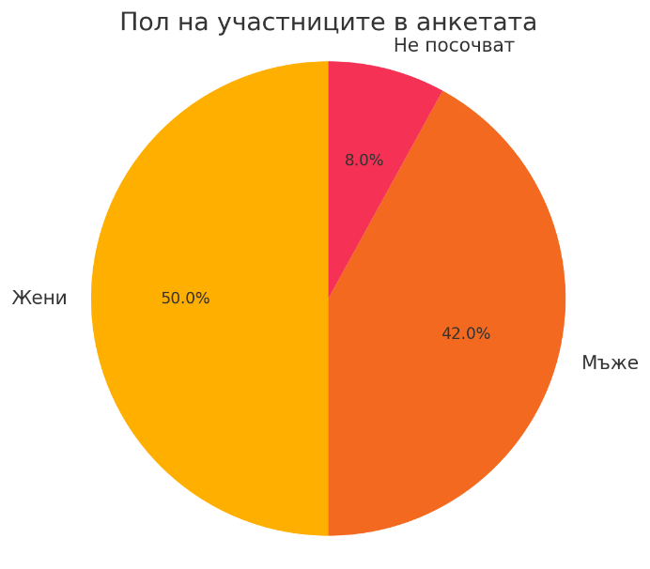
Фигура 1. Полово разпределение на респондентитя
Възрастовото разпределение на участниците показва, че най-голям дял заемат лицата във възрастовата група 18–29 години – 34%, следвани от тези на възраст между 30 и 44 години – 28%. Групата на респондентите между 45 и 59 години съставлява 22%, докато участниците на 60 и повече години представляват 12%. Най-малка е групата на лицата под 18 години, които са едва 4% от извадката (Фиг. 2).
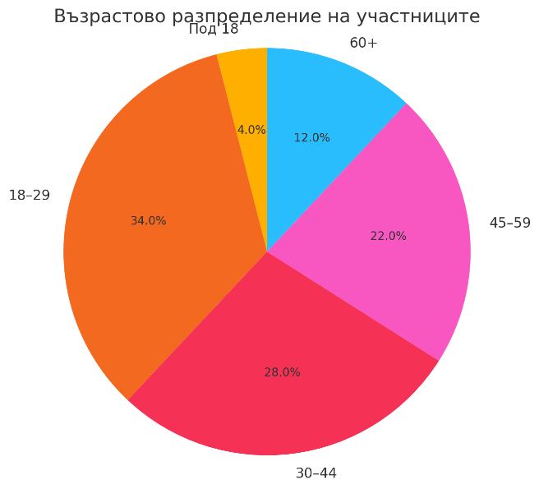
Фигура 2. Възрастово разпределение на респондентите
По отношение на образованието, 6% от анкетираните имат основно образование, 26% – средно образование, 30% са със завършена бакалавърска степен, 28% – с магистърска степен и 10% са с докторска степен (Фиг. 3). Това разпределение осигурява относителен баланс между различните образователни нива и позволява проследяване на връзката между образованието и възприятието за етични аспекти на дигиталния маркетинг.
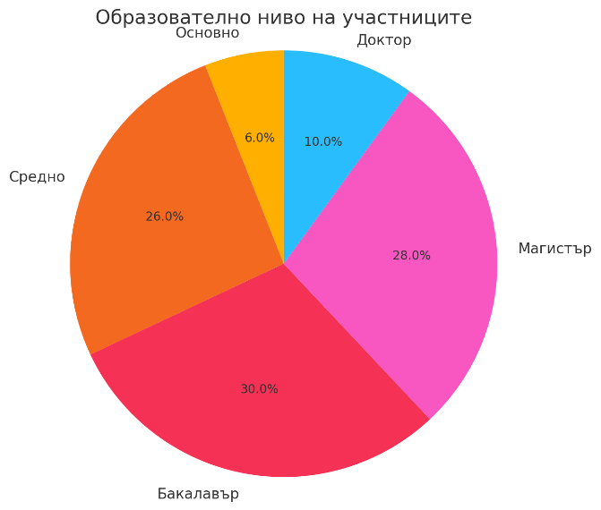
Фигура 3. Образователно ниво на респондентите
Що се отнася до местоживеенето, 12% от респондентите живеят в села, 20% – в малки градове с население до 20 000 души, а 22% – в средни градове между 20 000 и 100 000 жители. Жителите на големи градове с население над 100 000 души представляват 26% от анкетираниете, а още 20% обитават столицата (Фиг. 4). Това разпределение отразява широкото географско покритие на извадката и различията между градските и селските дигитални навици.
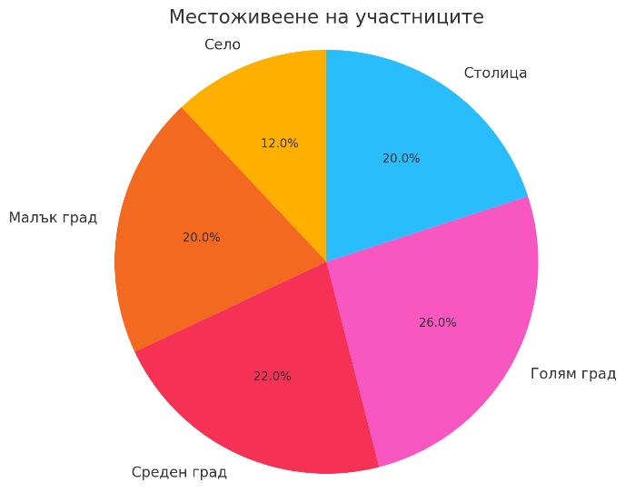
Фигура 4. Местоживеене на респондентите
По отношение на честотата на онлайн пазаруване, най-много респонденти – 34%, заявяват, че пазаруват няколко пъти месечно. Още 22% извършват покупки няколко пъти седмично, а 18% – веднъж седмично. Потребителите, които пазаруват онлайн по-рядко, съставляват 20%, докато само 6% от анкетираните посочват, че пазаруват почти всеки ден (Фиг. 5).
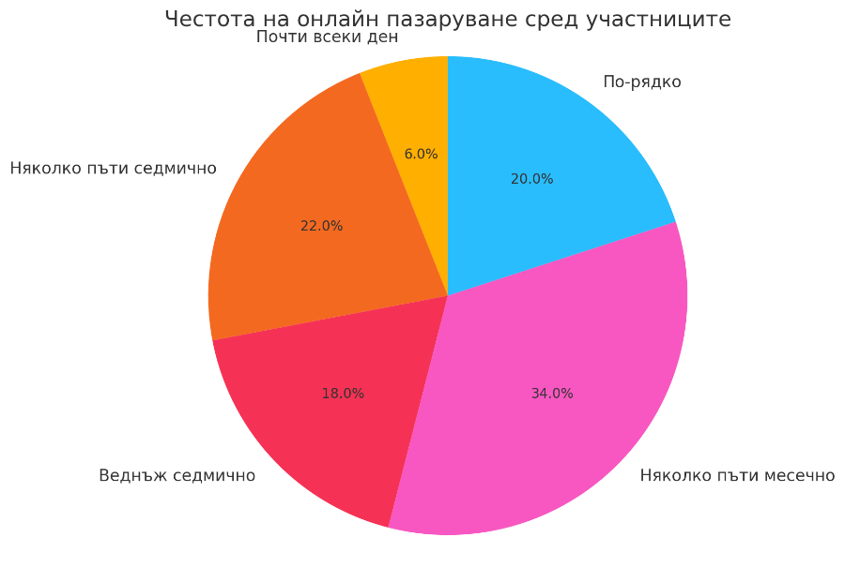
Фигура 5. Честота на онлайн пазаруване сред респондентите
Това разпределение показва значителна дигитална активност сред участниците и осигурява релевантен контекст за изследване на нагласите към етиката и прозрачността в онлайн кампаниите.
3.2. Представяне и анализ на резултатите от изследването
На въпроса дали участниците често виждат онлайн реклами, които подвеждат относно реалните отстъпки, резултатите показват разнообразие във възприятията. От 50 респонденти, 6% (3 души) са посочили, че напълно не са съгласни с твърдението, докато 10% (5 души) са отговорили, че по-скоро не са съгласни. Неутрална позиция са заели 24% от участниците (12 души), като са избрали отговора „Нито съм съгласен, нито не съм“. Значителен дял – 38% (19 души), са посочили, че по-скоро са съгласни, че рекламите често подвеждат относно реалните отстъпки, а останалите 22% (11 души) са напълно съгласни с това твърдение (Фиг. 6). Тези резултати подсказват, че мнозинството респонденти възприемат значителна липса на прозрачност в онлайн промоционалните практики.
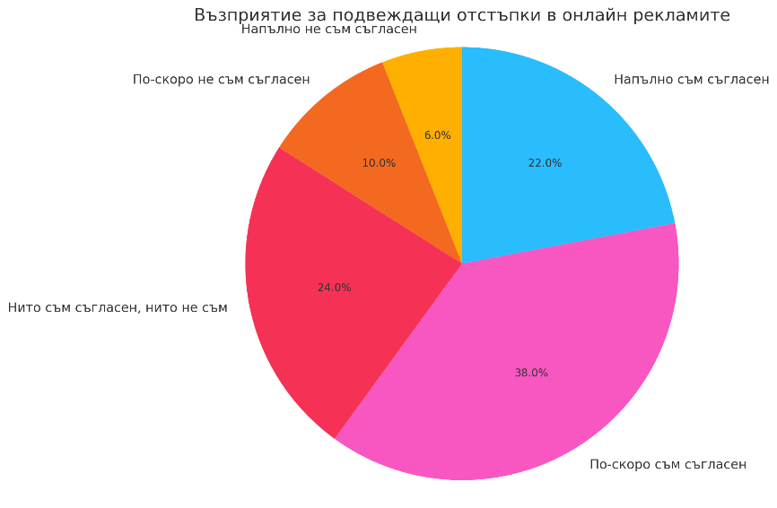
Фигура 6. Честота на подвеждащи онлайн реклами
На твърдението, че маркетинговите кампании трябва винаги ясно да посочват как се определя „намалената“ цена, преобладаващата част от участниците в проучването изразяват съгласие. От общо 50 респонденти, 2% (1 човек) посочват, че напълно не са съгласни, а 4% (2 души) – че по-скоро не са съгласни. Неутрална позиция заемат 10% (5 души), докато 36% (18 души) отговарят, че по-скоро са съгласни. Най-голям дял – 48% (24 души), заявяват пълно съгласие с твърдението (Фиг. 7).
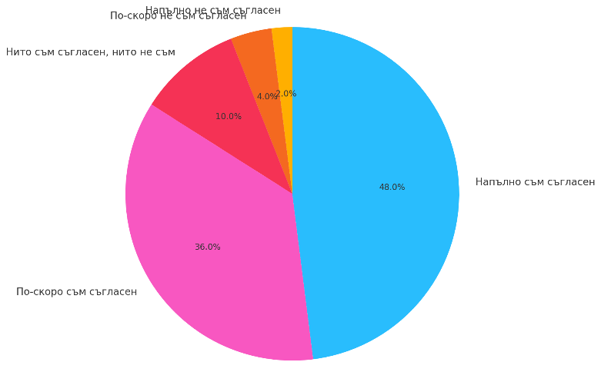
Фигура 7. Очакване за яснота при определяне на намалени цени
Тези отговори показват ясното очакване на потребителите за прозрачност и обективност в начина, по който се представят цените в дигиталните маркетингови кампании.
На въпроса дали участниците са получавали оферти, които не отговарят на реалните наличности на продуктите, отговорите сочат, че това е често срещан проблем. От 50 респонденти, 4% (2 души) посочват, че никога не са получавали такива оферти, 12% (6 души) – че това се случва рядко, а 30% (15 души) отговарят, че понякога срещат подобни несъответствия. Други 32% (16 души) заявяват, че често се сблъскват с този проблем, а 22% (11 души) съобщават, че това им се случва много често (Фиг. 8).
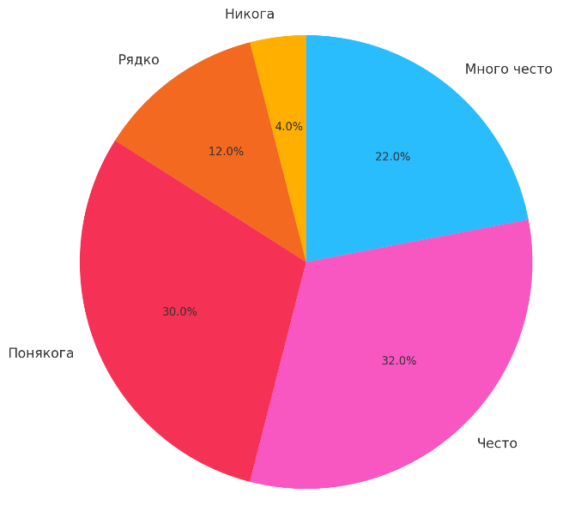
Фигура 8. Честота на оферти неотговарящи на реалните наличности на продуктите
Тези отговори показват значителната липса на съответствие между рекламираните оферти и реалната наличност, което може да влияе негативно на доверието на потребителите.
На въпроса дали респондентите се чувстват манипулирани от реклами, които използват отброяващи таймери и съобщения за „ограничени количества“, отговорите показват силно изразено усещане за манипулация. Само 6% (3 души) заявяват, че напълно не са съгласни с това твърдение, а 10% (5 души) отговарят, че по-скоро не са съгласни. Неутрална позиция заемат 14% от анкетираните (7 души). Съществена част от респондентите – 38% (19 души), посочват, че по-скоро са съгласни, а още 32% (16 души) напълно споделят мнението, че подобни реклами са манипулативни (Фиг. 9)
. 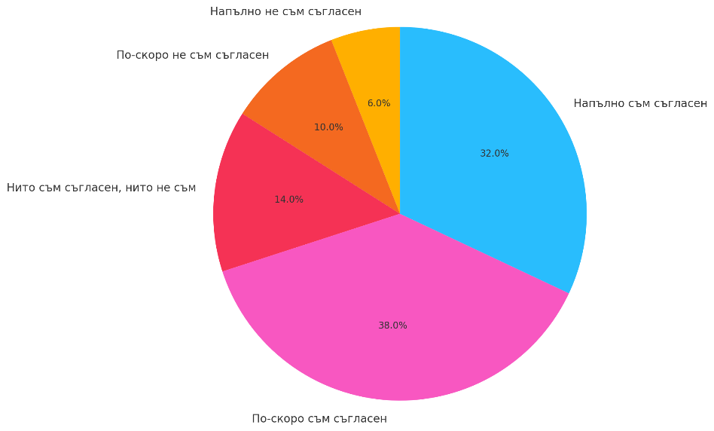
Фигура 9. Възприемане за манипулация от таймери в рекламите
Тези отговори дават индикация, че подобни маркетингови тактики често предизвикват недоверие и негативни емоции сред потребителите.
На въпроса дали участниците смятат, че рекламите често използват личните им данни по начини, които не разбират напълно, отговорите разкриват значителна загриженост относно прозрачността на дигиталния маркетинг. Само 4% (2 души) напълно не са съгласни с това твърдение, а 6% (3 души) по-скоро не са съгласни. Неутрална позиция заемат 16% от респондентите (8 души), докато 40% (20 души) посочват, че по-скоро са съгласни. Още 34% (17 души) изразяват пълно съгласие, че личните им данни се използват по неясни за тях начини (Фиг. 10).
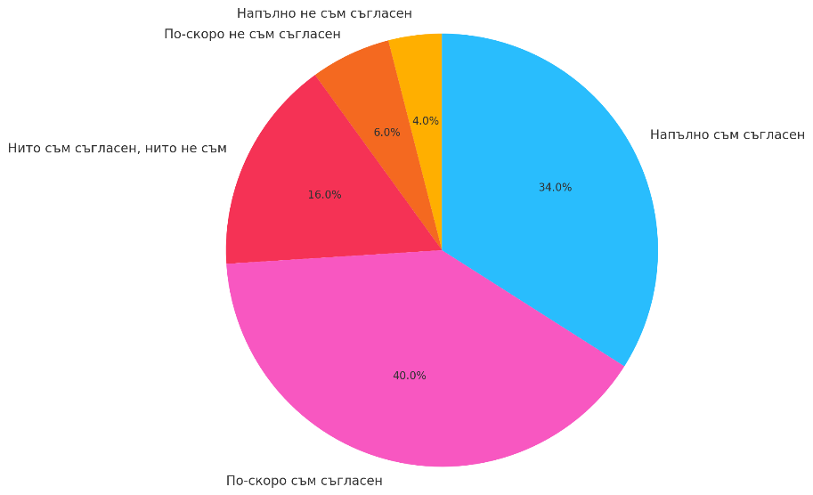
Фигура 10. Възприемане за неяснота в използването на личните данни при реклами
Тези отговори показват, че голяма част от потребителите изпитват несигурност и липса на контрол върху начина, по който се обработва тяхната лична информация.
На въпроса дали компаниите трябва да бъдат по-прозрачни относно начина, по който използват личните данни на потребителите, резултатите категорично показват високо обществено очакване за прозрачност. Само 2% (1 респондент) не са съгласни напълно с това твърдение, а 2% (още 1 респондент) посочват, че по-скоро не са съгласни. Неутрална позиция заемат 6% (3 души), докато 34% (17 респонденти) са по-скоро съгласни. Най-голям дял от участниците – 56% (28 души), заявяват пълно съгласие с необходимостта компаниите да бъдат по-прозрачни при използването на лични данни (Фиг. 11). Това показва значимостта на етични и открити практики в управлението на потребителска информация.
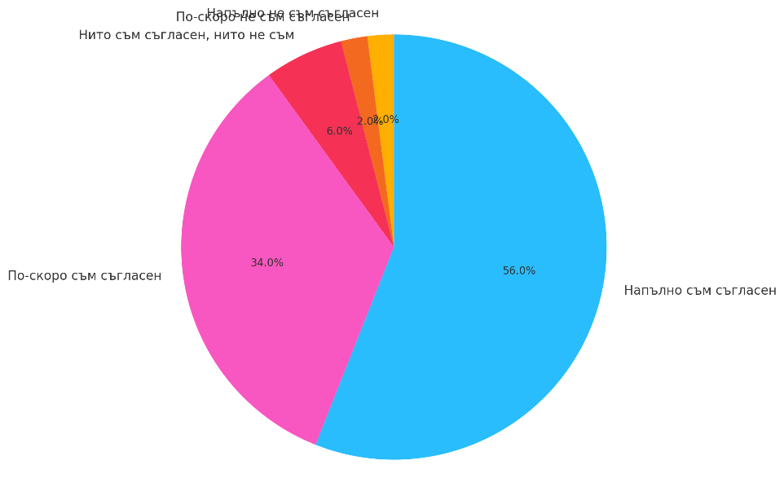
Фигура 11. Възприемане на прозрачността при използване на лични данни за реклама
На въпроса дали персонализираните реклами понякога надхвърлят границата на допустимото относно личното пространство на клиентите, респондентите демонстрират силно изразена чувствителност към тази тема. Само 2% (1 човек) заявяват, че напълно не са съгласни, а 6% (3 души) – че по-скоро не са съгласни. Неутрална позиция заемат 14% (7 души), докато значителна част от участниците – 42% (21 души), са по-скоро съгласни с твърдението. Още 36% (18 души) изразяват пълно съгласие, че персонализираните реклами понякога навлизат твърде дълбоко в личното пространство (Фиг. 12).
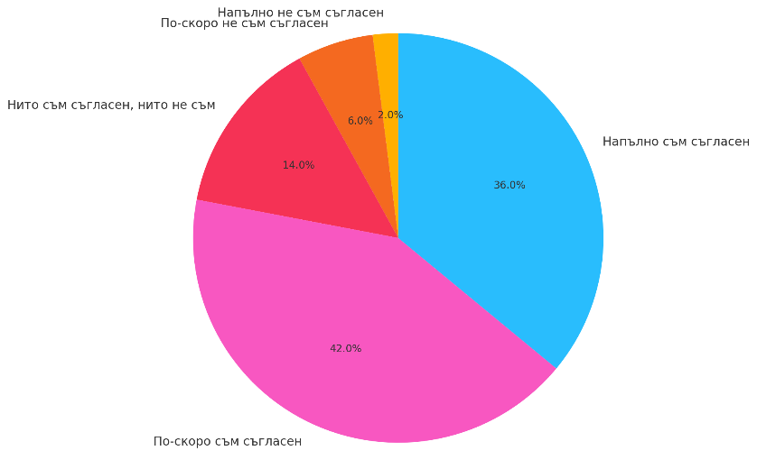
Фигура 12. Възприемане на персонализацията на рекламите като заплаха за личното пространство
Тези отговори индикират, че потребителите все по-често възприемат персонализацията не само като удобство, но и като потенциална заплаха за личната си неприкосновеност.
На въпроса дали всички потребители трябва да имат равен достъп до промоции и оферти, преобладаващото мнение сред участниците е категорично в подкрепа на равнопоставеността. Само 2% (1 човек) изразяват пълно несъгласие, а 4% (2 души) – че по-скоро не са съгласни с това твърдение. Неутрална позиция заемат 10% (5 души), докато 36% (18 души) отговарят, че по-скоро са съгласни. Най-голям дял от участниците – 48% (24 души), заявяват, че напълно подкрепят идеята за равен достъп до промоции и оферти (Фиг. 13).
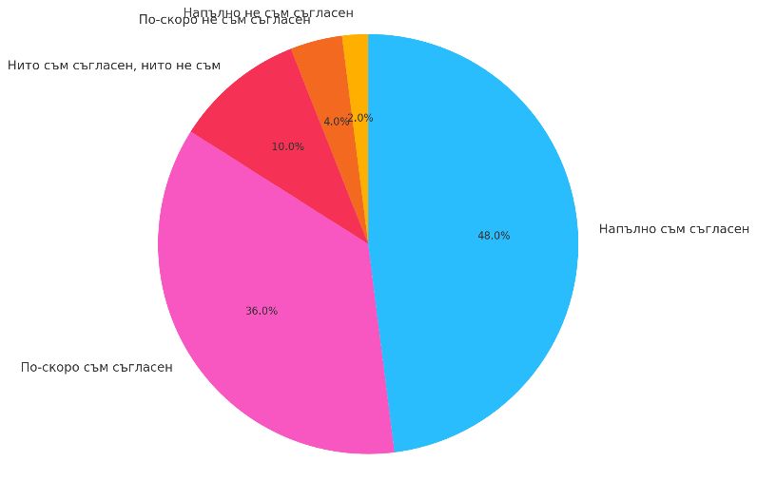
Фигура 13. Очаквания за равнопоставеност на достъпа до промоции и отстъпки
Отговорите показват ясно изразено очакване за справедливост и етични практики в дигиталния маркетинг.
На въпроса дали респондентите често изпитват затруднение да разберат защо виждат определена реклама в социалните мрежи, резултатите показват, че значителна част от тях не намират алгоритмите за достатъчно прозрачни. Само 4% (2 души) заявяват, че напълно не са съгласни с това твърдение, а 8% (4 души) посочват, че по-скоро не са съгласни. Неутрална позиция заемат 18% (9 души), докато 40% (20 души) са по-скоро съгласни. Още 30% (15 души) напълно споделят мнението, че им е трудно да проследят причината за появата на дадена реклама (Фиг. 14).
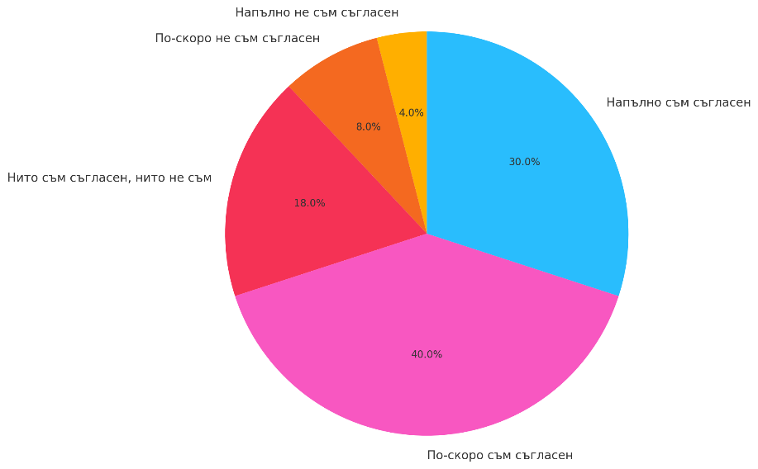
Фигура 14. Възприятия за прозрачността на алгоритмите на рекламите
Получените отговори отразяват нуждата от по-голяма прозрачност относно механизмите за таргетиране в дигиталните платформи.
На въпроса дали респондентите биха предпочели да имат по-голям контрол върху това какви реклами виждат онлайн, отговорите показват силно изразена потребителска нужда от персонално управление на рекламното съдържание. Само 2% (1 човек) напълно не са съгласни с твърдението, а 4% (2 души) по-скоро не са съгласни. Неутрална позиция заемат 10% от участниците (5 души), докато 36% (18 души) изразяват съгласие, че биха искали повече контрол. Най-голям е делът на тези, които напълно подкрепят твърдението – 48% (24 души) (Фиг. 15).
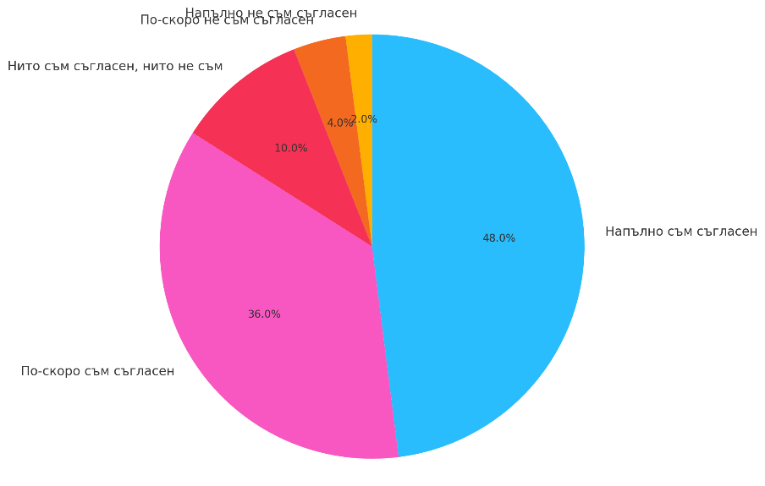
Фигура 15. Желание за по-голям контрол над показвваните реклами
Явно потребителите усещат липса на автономия в дигиталното рекламно пространство и биха приветствали повече възможности за избор.
3.3. Изводи и обобщения
Анализът на резултатите показва, че потребителите все по-често възприемат определени маркетингови практики не като полезна търговска информация, а като форма на манипулация. Един от най-ясно разпознаваемите примери за това са отброяващите таймери и съобщенията за ограничено количество продукти. Вместо да се приемат като индикатори за действителна пазарна динамика, те често се интерпретират като стратегия за създаване на изкуствена спешност, която цели да предизвика импулсивно решение за покупка. Участниците в изследването демонстрират способност да разпознаят тези техники и критично да ги оценят, което свидетелства за нарастваща осведоменост относно тактиките, използвани в дигиталния маркетинг.
Тази чувствителност отразява не само недоволство от конкретни реклами, а и по-дълбоко недоверие към самия комуникационен модел, който използват много брандове. Потребителите усещат, че част от рекламното съдържание нарушава границите на добросъвестната комуникация, като поставя търговската цел над правото на клиента на информиран и свободен избор. В подобен контекст доверието към марката не се изгражда чрез честност и отвореност, а се подкопава от натрапчиви и емоционално натоварващи внушения. Това създава трайна дистанция между потребител и търговец, в която първият се чувства по-скоро обект на психологическа манипулация, отколкото уважаван партньор в процеса на вземане на решение.
Последствията от тези практики не се изчерпват с моментно неудовлетворение или пропусната продажба. Те могат да доведат до трайно влошаване на репутацията на бранда, до спад в потребителската лоялност и до отказ от взаимодействие с бъдещи кампании. Когато даден бранд системно използва подобни внушения без реално съдържание или обосновка, потребителите започват да подлагат под съмнение не само отделната оферта, а цялостната коректност на комуникацията на компанията. Това означава, че краткосрочната ефективност на тези техники се компенсира с дългосрочни щети за отношенията с публиката, която става все по-критична и информирана.
В тази връзка прозира нуждата от преосмисляне на дигиталните стратегии за ангажиране на клиентите. Съвременният потребител очаква прозрачност, автентичност и уважение, а не натиск, двусмисленост и неоснователни внушения. Брандовете, които не се адаптират към тези очаквания, рискуват да загубят конкурентни позиции в една среда, в която доверието се превръща в най-ценния нематериален актив.
Данните от изследването ясно очертават нарастващото безпокойство сред потребителите относно начина, по който се използват техните лични данни за маркетингови цели. Усещането за липса на контрол върху персонализираното съдържание не се изчерпва само с дискомфорт или недоволство, а прераства в сериозна тревожност, свързана с нарушаване на личното пространство. Участниците в проучването не просто отбелязват, че не разбират как функционира системата, а открито изразяват съмнение дали тя действа в техен интерес. Те усещат, че се превръщат в обект на наблюдение, без да са дали изрично съгласие или без да имат пълна яснота за това какво се събира, как се използва и от кого.
Това подсказва, че потребителите все по-често изпитват фрустрация от липсата на информираност и невъзможността да упражнят избор в отношенията си с алгоритмично управляваното рекламно съдържание. Мнозина не разбират защо точно те виждат определени реклами, как се профилират и на какви критерии отговарят. Именно тази непрозрачност поражда съмнение не само в конкретната реклама, но и в самата дигитална система, която я подбира. Този дефицит на разбиране и прозрачност подкопава доверието не само към конкретни платформи и брандове, но и към дигиталната екосистема като цяло.
Вместо да се чувстват овластени от персонализираното съдържание, потребителите усещат, че то е наложено от система, която действа автономно и непрозрачно. Това води до усещането, че те нямат контрол върху това какви рекламни съобщения достигат до тях, а още по-малко – върху това как и с каква цел се използва поведението им в мрежата. Липсата на ефективни механизми за избор, отказ или корекция на рекламните настройки само засилва това усещане за безсилие.
В същото време, очакванията към компаниите стават все по-ясни – потребителите настояват за достъпна информация относно начина, по който се изграждат рекламните профили, както и за възможност да управляват тази информация. Те очакват прозрачност в процеса на таргетиране, която да не изисква техническа експертиза, а да бъде адаптирана към реалните способности и нужди на обикновения потребител. Нараства необходимостта брандовете да превърнат уважението към личната неприкосновеност в основен принцип на дигиталната комуникация, като предложат повече контрол, повече яснота и повече възможности за индивидуален избор.
Когато този подход липсва, резултатът е не просто ниска ефективност на рекламата, а разрушаване на връзката между бранд и клиент. В такава среда персонализацията не се възприема като услуга, а като заплаха. Следователно компаниите, които не реформират своите механизми за информиране и взаимодействие с личните данни, рискуват да бъдат изтласкани от потребителското доверие и да загубят значителна част от своята легитимност в очите на аудиторията.
Резултатите от изследването ясно показват, че потребителите проявяват висока чувствителност към принципите на справедливост и равнопоставен достъп до търговски предимства в дигиталната среда. Те очакват, че всяка маркетингова кампания, особено когато включва промоции и отстъпки, трябва да бъде достъпна за всички, независимо от тяхната онлайн активност, поведенчески профил или потребителска история. Това означава, че идеята за еднакво третиране не е просто морална норма, а конкретно очакване, което хората поставят към брандовете в условията на дигитална комуникация.
Тази ориентация към справедливост поставя под въпрос легитимността на сегашните модели на таргетиране, при които различни потребители виждат различни оферти в зависимост от това как се категоризират от алгоритмите. Макар това да се представя като проява на персонализирано обслужване, от гледна точка на потребителите то често изглежда като неравноправно третиране или скрито фаворизиране на определени групи за сметка на други. Идеята, че офертите не са еднакво достъпни за всички, поражда усещане за дискриминация, независимо дали тя е реална или възприета.
Потребителите не само очакват равен достъп, но и поставят под съмнение принципите, по които се извършва сегментирането на аудиторията. Те не разполагат с необходимата информация за това какви критерии се използват от алгоритмите и защо на едни се предлага дадена отстъпка, а на други – не. Липсата на яснота и прозрачност в тези процеси създава недоверие, а самото усещане за неравнопоставеност може да се окаже достатъчно, за да повлияе негативно на отношението към марката, независимо от качеството на предлагания продукт.
Тази потребителска чувствителност към равнопоставеността е още един призив към компаниите да преосмислят не само техническите аспекти на своите маркетингови стратегии, но и ценностната рамка, в която те функционират. Когато дигиталната комуникация се възприема като несправедлива, тя не изпълнява основната си функция да изгражда доверие и ангажираност. Вместо това води до разочарование и дистанция, които трудно се преодоляват дори с по-агресивни или иновативни маркетингови подходи.
Следователно брандовете, които искат да останат устойчиви и предпочитани в дългосрочен план, трябва не само да осигурят технологично напреднали решения, но и да изградят механизми, гарантиращи равнопоставен достъп до информация, оферти и предимства. Това означава не само премахване на необоснованите ограничения в достъпа до промоции, но и активно комуникиране на принципите, по които се вземат маркетинговите решения, така че всеки потребител да се чувства уважен, информиран и третиран по справедлив начин.
Дигиталната трансформация на маркетинга е поставила в центъра на вниманието необходимостта от нови етични стандарти, които да отговарят на очакванията на съвременните потребители. Резултатите от изследването ясно показват, че аудиторията вече не се задоволява с пасивна роля в комуникационния процес. Напротив, потребителите активно наблюдават, анализират и оценяват поведението на брандовете в дигиталното пространство. Това налага компаниите не просто да изпращат послания, а да изграждат диалог, основан на честност, отчетност и прозрачност.
Ключово изискване, изведено от потребителските нагласи, е ясното и разбираемо информиране. В условията на все по-сложни алгоритми и автоматизирани рекламни процеси, клиентите настояват за обяснения, които да им позволят да разберат как и защо виждат определено съдържание. Не е достатъчно просто да се заяви, че се спазват правата на потребителите – необходимо е тези права да бъдат превърнати в реални, приложими механизми за избор, контрол и обратна връзка. Само така потребителят ще се чувства овластен и уважаван, а не манипулиран или експлоатиран.
Уважението към личната неприкосновеност също заема централно място в новия етичен модел на дигиталния маркетинг. Потребителите все по-открито заявяват своето право на защита на личните данни и настояват за прозрачност при тяхното използване. Това включва както технически средства за управление на данните, така и яснота относно целите на събирането и обработването им. Компаниите, които подценяват този аспект, рискуват не само юридически последици, но и загуба на доверие, което трудно се възстановява.
Същевременно, практиките на прозрачност и отговорност могат да се превърнат в източник на устойчиво конкурентно предимство. Когато брандът демонстрира, че не само предлага качествен продукт, но и уважава своите клиенти, той създава по-дълбока и стойностна връзка с тях. В една среда, в която потребителите са все по-чувствителни към социалната отговорност и етичните измерения на бизнеса, подобна ангажираност не е просто имиджов актив, а реален фактор за избор. Потребителите избират марки, с които се идентифицират не само функционално, но и морално.
Накратко, компаниите трябва да се отдалечат от остарелите модели на еднопосочна и манипулативна комуникация и да изградят маркетингови стратегии, основани на доверие, разбираемост и контрол от страна на потребителя. Само чрез такава трансформация дигиталният маркетинг ще може да отговори на новата социална реалност, в която етиката не е пожелателна добавка, а фундаментално изискване.
В обобщение, резултатите очертават необходимостта от нова парадигма в дигиталния маркетинг, базирана на прозрачност, отчетност и потребителски суверенитет. Брандовете, които се адаптират към тези очаквания, биха могли не само да намалят риска от потребителски недоволства, но и да изградят по-дълготрайни и доверени отношения със своите клиенти.

Заключение
Резултатите от проведеното изследване подчертават ясно изразената чувствителност на потребителите към проблемите с прозрачността в дигиталния маркетинг и потвърждава формулираната хипотеза. Участниците в анкетата демонстрират висока степен на осъзнатост относно манипулативни или неясни практики, свързани с представянето на отстъпки, използването на лични данни и ограничаването на достъпа до определени оферти. Значителна част от респондентите оценяват тези практики като неетични и изразяват недоверие към брандове, които ги прилагат. Това недоверие се проявява както по отношение на конкретни елементи от рекламните съобщения, така и на общо ниво в комуникацията между компании и клиенти.
Резултатите показват, че потребителите очакват яснота, справедливост и доброволност при обработката на лични данни, както и разбираема информация за условията на маркетинговите кампании. Високият процент съгласие по твърдения, свързани с желанието за по-голям контрол върху рекламното съдържание и необходимостта от равнопоставен достъп до промоции, потвърждава, че съвременните потребители търсят по-етични взаимоотношения с брандовете и изискват прозрачност не само в рекламното послание, но и в процесите зад него.
Анализът на връзката между демографските характеристики и потребителските нагласи разкрива, че макар да съществуват известни вариации според възрастта, образованието и честотата на онлайн пазаруване, усещането за непрозрачност и липса на етика е сравнително равномерно разпространено. Това подсказва, че проблемите, свързани с дигиталния маркетинг, са широко разпознаваеми и не се ограничават до конкретна потребителска група. Независимо от личните характеристики, участниците споделят обща потребност от повече яснота, достъп до информация и възможност за информиран избор.
Въз основа на събраните данни може да се заключи, че хипотезата, според която потребителите, възприемащи кампаниите като непрозрачни, са по-склонни да ги оценяват като неетични и да не се доверяват на прилагащите ги брандове, е потвърдена. Съществува отчетлива връзка между усещането за липса на прозрачност и намаленото доверие, което подчертава необходимостта от реформи в практиките на дигиталния маркетинг. Изследването показва, че бъдещето на онлайн рекламата ще зависи в значителна степен от способността на компаниите да бъдат открити, етични и ориентирани към потребителския интерес.
На основата на направените изводи могат да бъдат формулирани няколко важни препоръки, насочени към подобряване на етичността и прозрачността в управлението на дигиталните маркетингови кампании. На първо място, компаниите трябва ясно и изчерпателно да комуникират условията на своите оферти, особено когато става въпрос за ценови намаления. Това включва задължителното посочване на базовата цена, от която е направено намалението, срока на валидност на офертата и всички релевантни ограничения. Подобна информация не трябва да бъде скрита в труднодостъпни условия, а да бъде представена по ясен, достъпен и разбираем начин за всеки потребител.
В допълнение към това, брандовете следва да гарантират, че персонализираните рекламни съобщения се базират на ясно информирано съгласие от страна на потребителя. Всеки клиент трябва да има възможност да бъде запознат с начина, по който се събират, съхраняват и използват личните му данни за маркетингови цели. Осигуряването на леснодостъпни настройки за управление на рекламните предпочитания и правото да се откаже от определени форми на таргетиране би засилило усещането за контрол и уважение към личното пространство. Компаниите трябва да преминат от неясни политики към прозрачни и персонализирани обяснения, които да бъдат разбираеми не само за юридически грамотни потребители, но и за широката публика.
Също така, маркетинговите екипи следва да преосмислят използването на тактики, които залагат на спешност, напрежение или манипулативни формулировки като „ограничени количества“, „оставащи минути“ и други психологически трикове, когато това не отговаря на реалната наличност на продукта или не е подкрепено с достоверни данни. Такива подходи може да са ефективни краткосрочно, но подкопават доверието на потребителите и водят до репутационни щети в дългосрочен план.
Не на последно място, компаниите трябва да гарантират равнопоставен достъп до промоционални оферти, без дискриминация или неясно сегментиране, което ограничава някои потребители от определени предимства. Ако се прилагат различия в офертите според потребителското поведение или принадлежност към конкретен сегмент, те трябва да бъдат ясно обяснени и мотивирани. Само по този начин може да се създаде усещане за справедливост и уважение към всеки клиент.
В заключение, дигиталният маркетинг следва да се ръководи не само от стратегически и търговски цели, но и от етични стандарти, които поставят на преден план интересите, правата и информираността на потребителите. Прилагането на тези препоръки може да подпомогне изграждането на устойчиви отношения между брандовете и тяхната аудитория, основани на доверие, отговорност и прозрачност.

Използвана литература
Асоциация на българските градове и региони. (2023). Дигитализация в общините и регионите на България. АБГР. https://abgr.org/article/digitalizacia-v-obsinite-i-regionite-na-blgaria
Българо-румънска търговска камара. (2024, November 12). На 15 ноември eMAG Black Friday идва с над 1 000 000 оферти. Brcc.bg. https://www.brcc.bg/bg/novini/n/na-15-noemvri-emag-black-friday-idva-s-nad-1-000-000-oferti
Желев, С., Младенова, Г., Дуранкев, Б., Класова, С., Тонкова, С., Балева, В., Иванов, П., Катранджиев, Х., Танушев, Х., Маринов, К., Нецева, Т., Цонев, Н., Ванков, Н., & Найденова, Е. (2013). Маркетинг. УНСС.
Bansal, D. (2024, November 13). Digital Marketing Trends For 2025 And Beyond. Forbes. https://www.forbes.com/councils/forbesbusinesscouncil/2024/11/13/digital-marketing-trends-for-2025-and-beyond/
Barone, A. (2024, January 25). What Is Digital Marketing? Types and Examples. Investopedia. https://www.investopedia.com/terms/d/digital-marketing.asp
Chaffey, D., & Chadwick, F. E. (2019). Understanding Digital Marketing. Pearson. https://www.researchgate.net/profile/Andrew-Norton/publication/334151032_Digital_Marketing_Strategy/links/5d1a5164458515c11c093b39/Digital-Marketing-Strategy.pdf
de Mooij, M., & Hofstede, G. (2010). The Hofstede model Applications to global branding and advertising strategy and research. ResearchGate. https://www.researchgate.net/publication/242542837_The_Hofstede_model_Applications_to_global_branding_and_advertising_strategy_and_research
Desai, V. (2019, March). Digital Marketing: a Review. ResearchGate; www.researchgate.net. https://www.researchgate.net/publication/333709419_Digital_Marketing_A_Review
Digital Marketing - an overview . (2022). Www.sciencedirect.com. https://www.sciencedirect.com/topics/social-sciences/digital-marketing
Dwivedi, Y. K., Ismagilova, E., Hughes, D. L., & Carlson, J. (2021). Setting the future of digital and social media marketing research: Perspectives and research propositions. International Journal of Information Management, 59(1), 1–37. Sciencedirect. https://doi.org/10.1016/j.ijinfomgt.2020.102168
eMAG. (2024). Черен петък 2024 – Black Friday в eMAG. Emag.bg. https://www.emag.bg/guide/black-friday
Hofstede, G. H. (2001). Culture’s Consequences: Comparing Values, Behaviors, Institutions and Organizations across Nations. ResearchGate. https://www.researchgate.net/publication/230557580_Culture
Kostin, K. (2018). Foresight of the global digital trends. Strategic Management, 23(2), 11–19. https://doi.org/10.5937/straman1801011k
Kotler, P., Kartajaya, H., & Setiawan, I. (2017). Marketing 4.0: Moving from Traditional to Digital | Wiley. Wiley.com. https://www.wiley.com/en-dk/Marketing+4+0%3A+Moving+from+Traditional+to+Digital-p-9781119341208
Krasteva, N., & Alexova, D. (2024). Marketing for rural tourism – strategy and realisation in Bulgaria. Bulgarian Journal of Agricultural Science, 30 (No 2) 2024, 193–202. https://www.agrojournal.org/30/02-01.pdf
McDonald's. (2023, March). Иновации с перспектива - McDonald’s. McDonalds. https://mcdonalds.bg/innovation-with-perspective/
McDonald's. (2025, March 4). A restaurant with a new concept - McDonald’s. McDonalds. https://mcdonalds.bg/en/17435/
Mitova, R., Borisova, B., & Koulov, B. (2021). Digital Marketing of Bulgarian Natural Heritage for Tourism and Recreation. Sustainability, 13(23), 13071. https://doi.org/10.3390/su132313071
Rosario, R. A., Roshini, R., & Pillai, V. (2022). A Study on Digital Marketing and Its Types: A Deep Review of Pros and Cons. Integrated Journal for Research in Arts and Humanities, 2(4), 140–145. https://doi.org/10.55544/ijrah.2.4.76
Ryan, D., & Jones, C. (2022). Understanding digital marketing : marketing strategies for engaging the digital generation. Kogan Page. https://books.google.bg/books/about/Understanding_Digital_Marketing.html?id=vcU3AAAAQBAJ&redir_esc=y
Shankar, V., Grewal, D., Sunder, S., Fossen, B., Peters, K., & Agarwal, A. (2021). Digital marketing communication in global marketplaces: A review of extant research, future directions, and potential approaches. International Journal of Research in Marketing, 39(2). https://doi.org/10.1016/j.ijresmar.2021.09.005

Приложения
Въпросник за проучване мнението на потребителите относно етичните аспекти и прозрачността в дигиталния маркетинг
Част 1: Демографска информация
- Вашият пол:
□ Мъж
□ Жена
□ Друго
□ Не желая да посоча
□ Предпочитам да не отговарям
- Възрастова група:
□ Под 18 години
□ 18–29 години
□ 30–44 години
□ 45–59 години
□ 60+ години
- Ниво на образование:
□ Основно
□ Средно
□ Бакалавър
□ Магистър
□ Доктор
- Местоживеене:
□ Село
□ Малък град (до 20 000 жители)
□ Среден град (20 000–100 000 жители)
□ Голям град (над 100 000 жители)
□ Столицата
- Колко често пазарувате онлайн?
□ Почти всеки ден
□ Няколко пъти седмично
□ Веднъж седмично
□ Няколко пъти месечно
□ По-рядко
Част 2: Мнение относно етичните проблеми с прозрачността в дигиталния маркетинг
Моля, отбележете степента, в която сте съгласни със следните твърдения:
1. Често виждам онлайн реклами, които подвеждат относно реалните отстъпки.
□ Напълно не съм съгласен
□ По-скоро не съм съгласен
□ Нито съм съгласен, нито не съм
□ По-скоро съм съгласен
□ Напълно съм съгласен
2. Смятам, че маркетинговите кампании трябва винаги ясно да посочват как се определя „намалената“ цена.
□ Напълно не съм съгласен
□ По-скоро не съм съгласен
□ Нито съм съгласен, нито не съм
□ По-скоро съм съгласен
□ Напълно съм съгласен
3. Получавал/а съм оферти, които не отговарят на реалните наличности на продуктите.
□ Никога
□ Рядко
□ Понякога
□ Често
□ Много често
4. Чувствам се манипулиран/а от реклами, които използват отброяващи таймери и съобщения за „ограничени количества“.
□ Напълно не съм съгласен
□ По-скоро не съм съгласен
□ Нито съм съгласен, нито не съм
□ По-скоро съм съгласен
□ Напълно съм съгласен
5. Рекламите често използват личните ми данни по начини, които не разбирам напълно.
□ Напълно не съм съгласен
□ По-скоро не съм съгласен
□ Нито съм съгласен, нито не съм
□ По-скоро съм съгласен
□ Напълно съм съгласен
6. Смятам, че компаниите трябва да бъдат по-прозрачни относно начина, по който използват личните ми данни.
□ Напълно не съм съгласен
□ По-скоро не съм съгласен
□ Нито съм съгласен, нито не съм
□ По-скоро съм съгласен
□ Напълно съм съгласен
7. Вярвам, че персонализираните реклами понякога надхвърлят границата на допустимото относно личното пространство на клиентите
□ Напълно не съм съгласен
□ По-скоро не съм съгласен
□ Нито съм съгласен, нито не съм
□ По-скоро съм съгласен
□ Напълно съм съгласен
8. Смятам, че всички потребители трябва да имат равен достъп до промоции и оферти.
□ Напълно не съм съгласен
□ По-скоро не съм съгласен
□ Нито съм съгласен, нито не съм
□ По-скоро съм съгласен
□ Напълно съм съгласен
9. Често ми е трудно да разбера защо виждам дадена реклама в социалните мрежи.
□ Напълно не съм съгласен
□ По-скоро не съм съгласен
□ Нито съм съгласен, нито не съм
□ По-скоро съм съгласен
□ Напълно съм съгласен
10. Бих предпочел/а да имам по-голям контрол върху това какви реклами виждам онлайн.
□ Напълно не съм съгласен
□ По-скоро не съм съгласен
□ Нито съм съгласен, нито не съм
□ По-скоро съм съгласен
□ Напълно съм съгласен

Желев, С., Младенова, Г., Дуранкев, Б., Класова, С., Тонкова, С., Балева, В., Иванов, П., Катранджиев, Х., Танушев, Х., Маринов, К., Нецева, Т., Цонев, Н., Ванков, Н., & Найденова, Е. (2013). Маркетинг. УНСС.

